КАРАГАНДИНСКИЙ УНИВЕРСИТЕТ КАЗПОТРЕБСОЮЗА

Допущен к защите:
зав. кафедрой ЦИ и IT-А
д.т.н., профессор
_______________ Тен Т.Л.
(подпись)
«___» ________2025 г.

Магистерский проект

ИССЛЕДОВАНИЕ И РАЗРАБОТКА ИНФОРМАЦИОННОЙ СИСТЕМЫ
ДОКУМЕНТООБОРОТА ВУЗА

7М06101 – Информационные системы

Магистрант __________________ Е.Б. Жашкенов
(подпись)

Научный руководитель,
доктор технических наук,
профессор __________________ Т.Л. Тен
(подпись)

КАРАГАНДА – 2025
ОБОЗНАЧЕНИЯ И СОКРАЩЕНИЯ

ВУЗ — Высшее учебное заведение: Организация образования, которая готовит кадры с высшим образованием.
ЭВМ — Электронно-вычислительная машина: Техническое средство для проведения вычислений и логических действий с данными по заданным алгоритмам.
ИС — Информационная система: Комплекс средств для сбора, накопления, изменения, отправки и применения данных ради решения конкретных задач.
СЭД — Система электронного документооборота: Программа для многих пользователей, которая автоматизирует работу с документами от их создания или загрузки до удаления либо сдачи в архив.
СУБД — Система управления базами данных: Набор программ и языковых инструментов, позволяющих создавать базы данных и управлять ими.
ОС — Операционная система: Базовое ПО, которое управляет деталями компьютера и запускает прикладные программы.
ОЗУ — Оперативное запоминающее устройство: Память для краткосрочного хранения информации, нужной компьютеру во время работы.
Мб — Мегабайт: Мера объема данных, составляющая 1 048 576 байт.
Гб — Гигабайт: Мера объема данных, составляющая 1 073 741 824 байт.
IDEF0 — Интегрированное определение функций и схем документации: Способ функционального моделирования и графические знаки для четкого описания рабочих процессов.
DDD — Domain-Driven Design (Предметно-ориентированное проектирование): Метод создания программ, где главное внимание уделяется правилам бизнеса и сфере применения.
REST — Representational State Transfer (Передача состояния представления): Стиль построения связи между частями программы, работающей через сеть.
SOLID — Принципы объектно-ориентированного программирования: Пять правил (Single responsibility, Open-closed, Liskov substitution, Interface segregation, Dependency inversion), помогающих писать понятный код, который легко обновлять.
MVC — Model-View-Controller (Модель-Представление-Контроллер): Шаблон, делящий программу на три части: данные, внешний вид и управление.
RBAC — Role-Based Access Control (Управление доступом на основе ролей): Метод контроля, где права на вход или действия зависят от назначенной роли участника.
IDE — Integrated Development Environment (Интегрированная среда разработки): Программа, помогающая создавать приложения (писать, проверять и исправлять код).
SQL — Structured Query Language (Язык структурированных запросов): Язык запросов, используемый для создания, изменения и управления записями в табличных базах данных.
HTTP — HyperText Transfer Protocol (Протокол передачи гипертекста): Стандарт передачи данных, применяемый для загрузки страниц и контента в интернете.
JSON — JavaScript Object Notation: Текстовый способ записи данных на базе JavaScript, понятный многим языкам программирования.

СОДЕРЖАНИЕ

ОБОЗНАЧЕНИЯ И СОКРАЩЕНИЯ 3
ВВЕДЕНИЕ 5

1 АНАЛИТИЧЕСКАЯ ЧАСТЬ 7
  - Роль автоматизации бизнес-процессов в современном высшем учебном заведении 7

1.2 Исследование предметной области. Классификация и анализ существующих систем электронного документооборота 10
1.3 Анализ структуры документо потоков ВУЗа 13
1.4 Обзор современных технологий для разработки корпоративных информационных систем (Client-Server, Model View Controller) 17
1.5 Проблемы информационной безопасности и разграничения прав доступа в систему электронного документооборота 24
1.6 Методы аутентификации, авторизации и разграничения прав доступа (RBAC) 28
1.7 Перспективы цифровизации образования в Республике Казахстан 29

2 ПРОЕКТНАЯ ЧАСТЬ 34
2.1 Постановка задачи 34
2.2 Проектирование IDEF0 диаграммы. 34
2.3 Информационное обеспечение 35
2.4 Математическое обеспечение «Графовая модель маршрутизации документов» 36
2.5 Архитектура программного комплекса и проектирование интерфейсов 37

3 ЭКСПЛУТАЦИОННАЯ ЧАСТЬ 39
3.1 Проектная реализация 39
3.2 Назначение и условия выполнения программы 43
3.3 Обработка и анализ полученных результатов 46

4 ОБОСНОВАНИЕ ЭКОНОМИЧЕСКОЙ ЭФФЕКТИВНОСТИ 49
4.1 Выбор и обоснование методики расчета экономической эффективности 49
4.2 Расчет показателей экономической эффективности проекта 52

ЗАКЛЮЧЕНИЕ 55

СПИСОК ИСПОЛЬЗОВАННЫХ ИСТОЧНИКОВ 58

ПРИЛОЖЕНИЕ A – Листинг программы 61

ВВЕДЕНИЕ

Сегодня информационные технологии активно входят во все виды деятельности человека. Причина этого — рост объема данных, потребность быстрее их обрабатывать и необходимость безопасно хранить информацию.
Уровень автоматизации управления определяет эффективность работы любой крупной организации. Компьютеры применяются сейчас почти везде. Однако есть разрыв между мощностью техники и тем, как пользователи применяют ее для решения рабочих задач.
Грамотное использование компьютеров — важная задача. Она становится острее по мере роста числа машин и программ. Решение этой проблемы заключается в широком внедрении автоматизированных систем (ИС).
Сейчас большинство организаций старается перевести внутренние процессы в цифровой вид. В высших учебных заведениях (ВУЗах) главный процесс — это документооборот: создание, согласование, утверждение и хранение бумаг. Скорость и качество этих действий прямо влияют на управление учебным заведением.
Актуальность темы связана с переходом образования в цифровой формат. В вузе ежедневно проходят потоки заявлений, приказов и записок. Бумажный способ работы отнимает время, ведет к ошибкам и дублям информации. Поэтому нужно улучшать управление через внедрение систем электронного документооборота (СЭД).
Практическая значимость автоматизации - это замена переноса бумаг на мгновенную отправку данных по сети. Такие системы решают конкретные задачи. Поскольку компьютеры есть на всех рабочих местах, управление становится открытым и быстрым. Поэтому создание такой системы для вуза - востребованная задача.
Цель диссертации – создание системы электронного документооборота вуза для улучшения процессов управления.
Для достижения цели нужно решить следующие задачи:
- Изучить рабочие процессы и движение документов в вузе.
- Сравнить готовые решения, существующие на рынке.
- Составить список функций для новой системы.
- Создать модель прав доступа и схему базы данных.
- Спроектировать структуру веб-приложения и внешний вид.
- Написать программу и проверить ее работу.
- Посчитать экономическую выгоду от запуска системы.
Объект исследования: Процессы работы с документами в высшем учебном заведении.
Предмет исследования: Программы и методы для автоматизации документооборота и контроля поручений.
Методология исследования: В работе применены системный анализ, моделирование функций (IDEF0), проектирование баз данных и объектно-ориентированное программирование.
Практическая значимость работы - это создание программы, которая оптимизирует работу администрации вуза. Запуск системы поможет:
- Тратить меньше времени на создание, поиск и подпись документов.
- Исключить потерю бумаг и гарантировать сохранность данных.
- Сделать процессы ясными: автор всегда видит статус документа.
- Уменьшить расходы на бумагу и обслуживание принтеров.
- Результаты исследования применимы как в конкретном вузе, так и в других учебных заведениях с похожими правилами управления.
Перспективы использования в Казахстане. Создание отечественных систем для образования отвечает программе «Цифровой Казахстан». Внедрение таких решений помогает переводить образование в электронный формат, повышает качество услуг и делает управление вузами прозрачным по всей стране.
Работа вносит вклад в решение задач цифровизации, предлагая рабочий инструмент для автоматизации повседневных дел.

1 АНАЛИТИЧЕСКАЯ ЧАСТЬ

1.1 Роль автоматизации бизнес-процессов в современном высшем учебном заведении

История управления документами неразрывно связана с развитием человечества. Первые методы фиксации данных появились тысячи лет назад, когда люди начали вести учет на глиняных табличках и папирусе. В Средние века, когда в Европе формировались первые университеты (XI–XII вв.), делопроизводство стало обязательной частью учебной жизни. Списки студентов, разрешения на преподавание и финансовые отчеты требовали строгого учета. В XX веке пишущие машинки и первые вычислительные машины ускорили работу клерков, но суть оставалась прежней — информация хранилась на физическом носителе.
Сегодня ситуация изменилась. В эпоху цифровых технологий университеты вынуждены уходить от старых методов. Вуз — это уже не просто место для лекций, а крупная организация, похожая на небольшое государство со своими законами, бюджетом и населением. Объем данных здесь растет с каждым годом, и старые методы управления перестают справляться с нагрузкой.
Деятельность современного вуза состоит из множества связанных действий. Эти действия называют бизнес-процессами. В отличие от заводов или торговых фирм, где главная цель — получение денег, вузы работают ради качества образования и развития науки.
Бизнес-процессы вуза делятся на три большие группы:
Основные процессы. Это действия, ради которых создан вуз: обучение студентов и научная работа. Сюда входят планирование учебных курсов, проведение лекций, прием экзаменов, защита дипломов и публикация научных статей. Эти процессы создают ценность для общества.
Обеспечивающие процессы. Они нужны, чтобы основные процессы не останавливались. Это ремонт зданий, закупка компьютеров, работа общежитий, уборка помещений, обеспечение безопасности и работа библиотеки. Без них учеба станет невозможной.
Процессы управления. Это «мозг» организации. Сюда относятся стратегическое планирование, наем сотрудников, распределение финансов и, что важно для этой работы, — документационное обеспечение (делопроизводство). Именно документы связывают все отделы в единое целое.
На рисунке 1 (схема процессов) видно, что каждый вид деятельности требует передачи информации. Например, утверждение нового учебного плана — это сложная цепочка. Документ должен пройти через кафедру, факультет, учебный отдел и ректорат. Выдача простой справки студенту требует проверки его оценок и оплаты. Без компьютеров даже простые задачи отнимают много времени и сил у сотрудников.

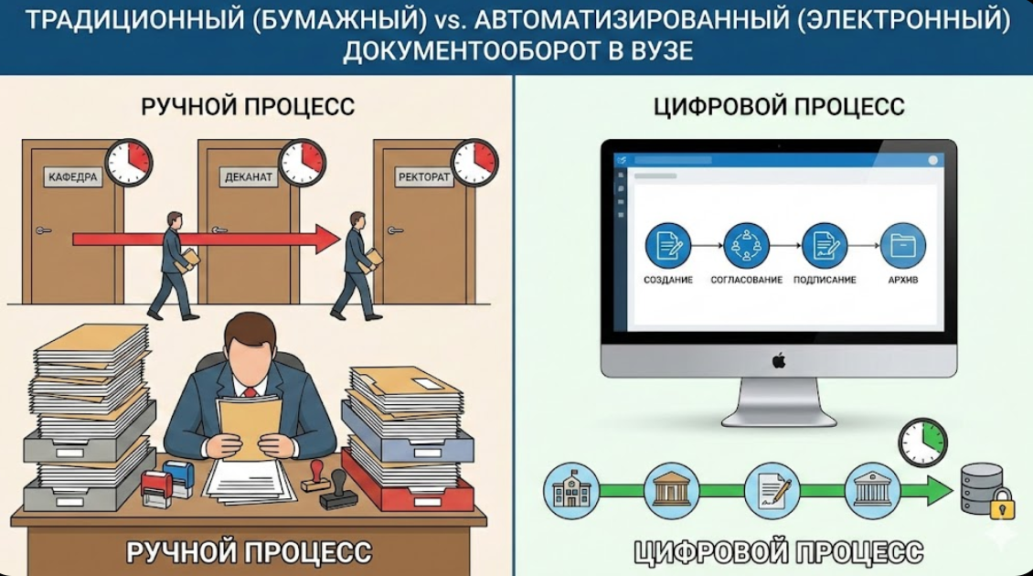

Рисунок 1.Сравнение традиционного и автоматизированного документооборота в ВУЗе

Управленческие процессы можно выполнять двумя способами: традиционным (на бумаге) и автоматизированным (в электронном виде).
В традиционном подходе носителем информации служит бумага. Документ физически перемещается из одного кабинета в другой. Этот метод имеет глубокие системные недостатки:
Потеря времени. Документ может лежать в папке на подпись днями или неделями, если руководитель занят или уехал. Процесс останавливается.
Риск потери. Бумажный документ существует в единственном экземпляре. Если его случайно выкинули или положили не в ту папку, восстановить данные трудно. При передаче между корпусами документы часто теряются.
Трудности поиска. Чтобы найти приказ пятилетней давности, нужно идти в архив и перебирать коробки. Это занимает часы рабочего времени.
Дублирование работы. Секретари часто печатают одни и те же данные (ФИО, должности) в разных бланках вручную, что ведет к ошибкам.
Отсутствие контроля. Автор документа (например, декан) не знает, где сейчас находится его служебная записка. Он вынужден звонить и спрашивать, подписана ли бумага.
На рисунке 2 показан путь документа. В бумажном виде — это длинная линия с множеством остановок. В электронном виде — это мгновенный доступ.

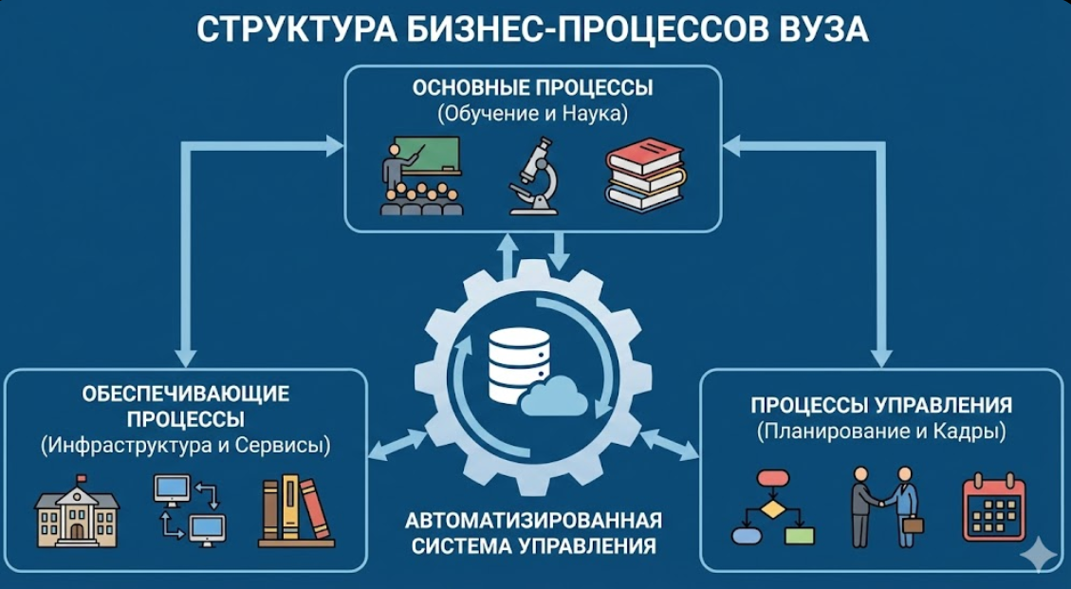
Рисунок 2.Структура бизнес-процессов ВУЗа

Программные системы меняют этот порядок. В электронном документообороте (СЭД) файл не перемещается физически. Он лежит в одной базе данных, а система меняет его статус (например, с «На согласовании» на «Подписано»).
Преимущества такого подхода очевидны:
Параллельная работа. Бумажный документ читают по очереди. Электронный документ могут открыть сразу три проректора и внести свои замечания одновременно. Это ускоряет процесс в разы.
Прозрачность. Система записывает каждое действие. Видно, кто создал документ, кто его открыл, сколько времени читал и что исправил. Сказать «я не получал документ» становится невозможно.
Единые стандарты. Система предлагает готовые шаблоны. Сотрудникам не нужно думать над оформлением и шрифтами, они просто заполняют поля. Это снижает число ошибок.
Экономия. Вуз тратит меньше денег на бумагу, картриджи для принтеров и обслуживание оргтехники. Также освобождается место, которое раньше занимали шкафы с архивами.
Однако переход на «цифру» — это не просто установка программы. Это сложная работа, которая встречает препятствия:
Психология людей. Сотрудники, особенно старшего возраста, привыкли к бумаге. Им трудно учиться новому, они боятся нажать «не ту кнопку».
Пересмотр правил. Нельзя просто перенести хаос с бумаги в компьютер. Перед запуском системы нужно упростить маршруты документов, убрать лишние согласования и переписать инструкции.
Технические вопросы. Нужны надежные серверы, защита от хакеров и регулярное сохранение копий данных, чтобы сбой электричества не уничтожил работу вуза.
Юридическая сила. Чтобы электронный файл стал документом, нужно внедрить систему входа по паролю или использовать цифровую подпись.
Для современного вуза автоматизация — это насущная потребность. Университет обслуживает тысячи людей. Поток заявлений, приказов и отчетов огромен. Ручная работа с таким объемом ведет к сбоям и снижает качество управления.
Переход к автоматизированным системам решает главную задачу: освобождает время людей. Преподаватели должны учить, а ученые — делать открытия, а не носить бумаги по коридорам. Хорошая информационная система работает как нервная система организма: она быстро и точно передает сигналы от руководства к исполнителям и обратно, делая вуз современным и эффективным.

1.2 Исследование предметной области. Классификация и анализ существующих систем электронного документооборота

Рынок программного обеспечения предлагает множество решений для автоматизации работы с документами. Чтобы выбрать верный путь разработки, необходимо изучить, какие системы уже существуют, как они работают и почему готовые продукты не всегда подходят для вуза.
Системы электронного документооборота (СЭД) — это класс программ, которые помогают создавать, изменять, хранить и передавать документы внутри организации.
Классификация систем
Существует несколько признаков, по которым делят эти системы. Понимание этой классификации помогает определить место создаваемой системы среди аналогов.
1. По функциональности:
Системы делопроизводства (EDMS). Их главная цель — строгий учет. Они фиксируют входящие и исходящие письма, приказы и распоряжения. Здесь важна жесткая карточка документа и регистрационный номер. (Пример: «1С:Документооборот»).

Системы управления контентом (ECM). Это большие хранилища файлов. Они позволяют хранить не только официальные документы, но и любые рабочие файлы, чертежи, видео и макеты. (Пример: Microsoft SharePoint).
Системы управления бизнес-процессами (BPM). Здесь акцент делается не на самом документе, а на маршруте его движения. Система следит за сроками, назначает задачи и пересылает данные от сотрудника к сотруднику.
2. По способу распространения:
Коммерческие (Proprietary). Программы с закрытым кодом. Организация платит за лицензию, поддержку и обновления.
С открытым кодом (Open Source). Бесплатные платформы, код которых можно менять. Они не требуют покупки лицензий, но требуют сильных программистов в штате для настройки.
Заказные (Custom). Системы, созданные специально для конкретной организации с учетом ее уникальных правил. Именно к этому типу относится система, разрабатываемая в данной работе.
На рисунке 3 представлена схема классификации систем электронного документооборота.

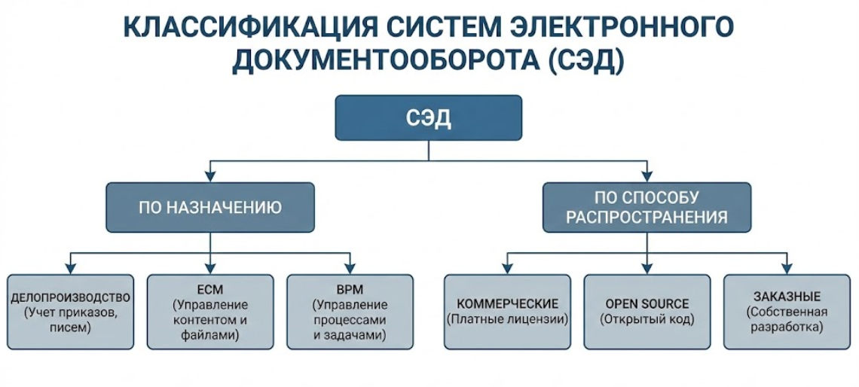
Рисунок 3 — Классификация систем электронного документооборота

Анализ популярных решений на рынке
Для сравнения были выбраны наиболее распространенные системы, используемые в странах СНГ и Казахстане.
1. «1С:Документооборот» Это самое популярное решение в нашем регионе. Система построена на платформе «1С:Предприятие».

Плюсы: Легкая интеграция с бухгалтерией и кадрами. Соответствие местным законам. Много специалистов по настройке.
Минусы: Высокая стоимость. Лицензирование происходит «по рабочим местам». Для вуза с 1000 сотрудников и 5000 студентов покупка лицензий обойдется слишком дорого. Интерфейс часто перегружен лишними функциями.
2. Directum / Directum RX Мощная корпоративная система для крупного бизнеса.
Плюсы: Готовые модули для канцелярии и договоров. Умный поиск и работа через веб-браузер.
Минусы: Система ориентирована на заводы и банки, а не на образование. В ней нет понятий «кафедра», «сессия» или «учебный план». Адаптация под вуз потребует долгой доработки.
3. Alfresco Community Edition Популярная западная система с открытым исходным кодом.
Плюсы: Бесплатная базовая версия. Гибкая архитектура. Работает на любых операционных системах.
Минусы: Сложность в установке. Англоязычная документация. Без платной поддержки настроить систему под нужды казахстанского вуза крайне трудно.
Проблемы использования готовых решений в ВУЗе
Анализ показывает, что универсальные системы плохо подходят для учебного заведения по трем причинам:
Экономический фактор. Большинство коммерческих систем требуют оплату за каждого пользователя. В вузе пользователями являются не только сотрудники администрации, но и преподаватели и студенты. Покупка тысяч лицензий делает внедрение невыгодным.
Избыточность функций. Крупные системы содержат сотни функций для бизнеса: продажи, склад, CRM. Вузу это не нужно. Лишние кнопки только путают пользователей.
Специфика процессов. Готовые системы не учитывают иерархию вуза (Факультет -> Кафедра -> Группа) и сезонность работы (приемная комиссия, сессия).
На рисунке 4 показано сравнение подходов к выбору программного обеспечения.
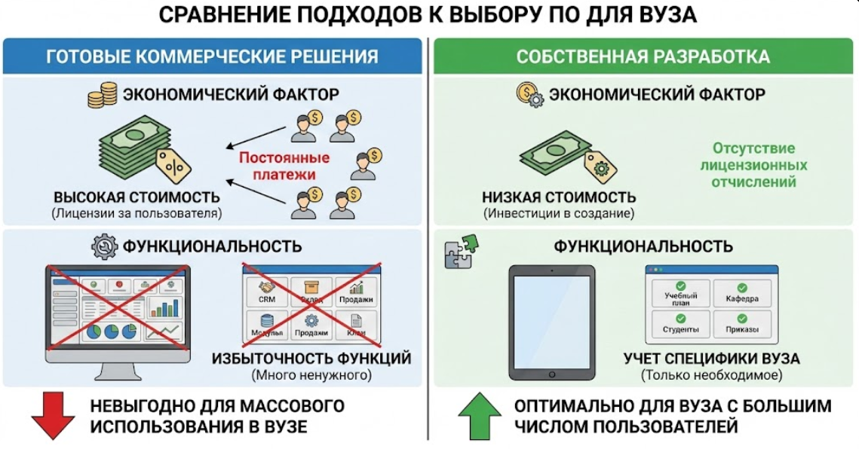

Рисунок 4 — Сравнение готовых коммерческих решений и собственной разработки
Анализ предметной области показал, что рынок насыщен универсальными системами. Однако для специфических задач высшего учебного заведения они оказываются либо слишком дорогими, либо неудобными.
Использование решений с открытым кодом требует серьезной переработки силами дорогих специалистов. Коммерческие продукты требуют постоянных платежей. В связи с этим, наиболее разумным решением является разработка собственной информационной системы.
Собственная разработка позволит:
- Создать простой интерфейс, понятный преподавателям и студентам.
- Учесть структуру вуза и типы учебных документов.
- Избежать затрат на лицензии.
- Использовать современные веб-технологии для удаленного доступа.

1.3 DDD и ограниченные контексты

После обоснования необходимости собственной разработки, следующим этапом является глубокое погружение в структуру данных, которые система будет обрабатывать. Понимание того, как движется информация внутри университета, — это фундамент для проектирования базы данных и интерфейсов.
Документопоток — это упорядоченное движение документов с момента их создания или получения до завершения исполнения, отправки или сдачи в архив.
Специфика вуза заключается в его сложной иерархии. Это не просто вертикаль «Начальник — Подчиненный». Это матричная структура, где взаимодействуют администрация (Ректорат), учебные подразделения (Деканаты, Кафедры) и обеспечивающие службы (Бухгалтерия, Отдел кадров, АХЧ). Количество участников процесса документооборота в среднем вузе исчисляется тысячами (с учетом студентов), а ежегодный объем документов — десятками тысяч.
Классификация документации по направлению движения
Весь массив документации традиционно делят на три основных потока. Однако для проектирования системы важно понимать не только направление, но и специфику обработки каждого потока.
1. Входящий поток (Поступление извне) Это документы, которые дают старт многим внутренним процессам.
Состав: Письма из Министерства науки и высшего образования, нормативные акты, коммерческие предложения, судебные запросы, жалобы родителей или студентов.
Маршрут: Канцелярия (регистрация) → Ректор (визирование) → Исполнитель (декан или нач. отдела).
Проблема: Часто теряется время на этапе «Ректор — Исполнитель». Бумажное письмо может лежать в приемной несколько дней.
2. Исходящий поток (Отправка во внешний мир) Реакция вуза на входящие запросы или инициативные письма.
Состав: Отчеты, справки для госорганов, ответы на жалобы, письма партнерам.
Маршрут: Исполнитель (составление) → Зав. кафедрой (согласование) → Проректор (подпись) → Канцелярия (отправка).
Проблема: Документ часто возвращают на доработку из-за ошибок в оформлении, что перезапускает весь круг согласования.
3. Внутренний поток (Циркуляция внутри вуза) Самый объемный сегмент, занимающий до 80% всего документооборота. Именно здесь происходит основная оперативная работа. Внутренние документы делятся на:
Организационно-распорядительные: Приказы ректора, распоряжения проректоров.
Информационно-справочные: Служебные записки, акты, протоколы заседаний, заявления сотрудников.

Учебно-методические: Учебные планы, ведомости, индивидуальные планы преподавателей.
На рисунке 5 представлена общая схема взаимодействия этих потоков.

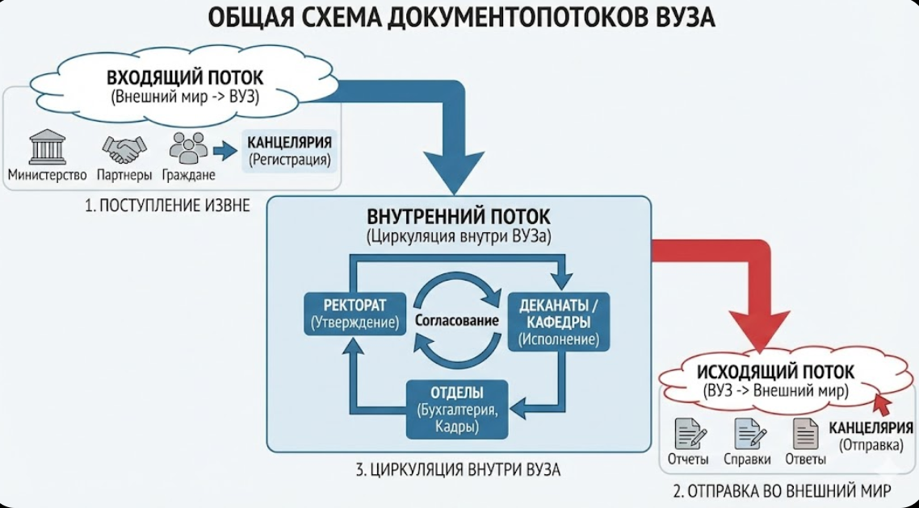
Рисунок 5 — Общая схема документопотоков ВУЗа

Жизненный цикл внутреннего документа
Для правильного проектирования системы (особенно модуля смены статусов) необходимо разобрать жизненный цикл документа. В условиях вуза любой документ проходит пять обязательных стадий.
Стадия 1: Инициация и создание проекта Автор (например, преподаватель) создает черновик документа.
Текущие проблемы: Отсутствие единых шаблонов. Преподаватели пишут заявления в свободной форме, часто забывая указать нужные реквизиты (дату, кому адресовано), из-за чего документ позже отклоняют.
Стадия 2: Согласование (Визирование) Самый длительный этап. Прежде чем документ попадет к лицу, принимающему решение, его должны одобрить заинтересованные стороны.
Пример: Заявление на покупку компьютера. Маршрут: Преподаватель → Зав. кафедрой → Декан → Главный бухгалтер → Проректор по АХЧ.
Текущие проблемы: Физический поиск подписантов. Если декана нет на месте, процесс встает. Часто документ теряется именно на этом этапе («Я оставлял папку у секретаря, ищите там»).
Стадия 3: Утверждение (Подписание) Финальная подпись руководителя (Ректора или Проректора), придающая документу юридическую силу.

Текущие проблемы: Накопление «стопок» на подпись. Руководитель подписывает документы пакетно, раз в несколько дней, что тормозит срочные процессы.
Стадия 4: Регистрация Присвоение уникального номера в журнале регистрации. Без этого документ не существует бюрократически.
Текущие проблемы: Ведение бумажных журналов или разрозненных Excel-файлов, что делает невозможным быстрый сквозной поиск.
Стадия 5: Исполнение и контроль Документ передается исполнителю для работы, а контролер следит за сроками.
Текущие проблемы: Отсутствие автоматических напоминаний. О поручении часто вспоминают только тогда, когда сроки уже прошли.
На рисунке 6 детально изображен этот маршрут на примере служебной записки.

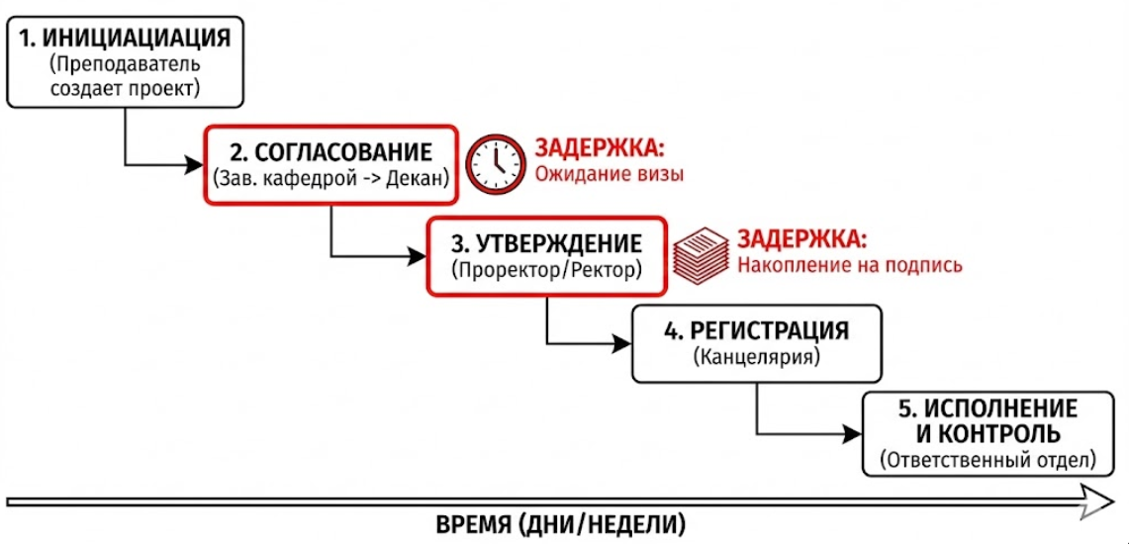

Рисунок 6 — Маршрут движения служебной записки и точки задержек

Анализ проблемных зон в текущей структуре
Анализ действующих маршрутов в типичном вузе позволяет выделить ключевые системные недостатки, которые должна устранить разрабатываемая ИС.
1. Дублирование функций и данных Одна и та же информация вводится многократно. Например, данные о студенте вводятся в приемной комиссии, затем вручную переписываются в деканате в журнал группы, затем — в библиотеке. Это порождает ошибки.
2. Разрыв информационных связей Часто подразделения не знают о действиях друг друга. Учебный отдел может планировать расписание для преподавателя, который уже подал заявление на увольнение в отдел кадров, но приказ еще не дошел до учебной части. Единая система должна устранить этот временной лаг.
3. Сложность контроля исполнительской дисциплины В бумажном потоке практически невозможно получить оперативную сводку: «Сколько поручений не выполнила кафедра ИТ за прошлый месяц?». Для такого отчета нужно вручную перебирать журналы. Руководство вуза принимает решения в условиях нехватки оперативной информации.
4. Высокие непроизводственные затраты времени Проведенный хронометраж показывает, что секретарь кафедры тратит до 30% рабочего времени на хождение по кабинетам для сбора подписей и передачу бумаг. В масштабах вуза это тысячи человеко-часов в год, оплачиваемых из бюджета, но не приносящих полезного результата.
Анализ структуры документопотоков показал, что управление современным вузом — это работа с огромным массивом информации, движущейся по сложным траекториям. Традиционные методы управления этими потоками достигли своего предела эффективности.
Ключевая задача разрабатываемой системы — не просто перевести текст с бумаги на экран, а оптимизировать маршруты:
Обеспечить параллельное согласование (все видят документ одновременно).
Внедрить жесткие шаблоны, исключающие ошибки на старте.
Создать единое информационное пространство, где статус документа виден всем участникам в реальном времени.
Это понимание процессов ложится в основу технического задания и проектирования базы данных в следующей главе.

1.4 Обзор современных технологий для разработки корпоративных информационных систем (Client-Server, Model View Controller)
Выбор правильной архитектуры — ключевой этап при создании любой информационной системы. От этого зависит, насколько быстро будет работать программа, легко ли будет ее обновлять и смогут ли ей пользоваться тысячи людей одновременно.
Для разработки системы документооборота ВУЗа наиболее подходящим является подход, основанный на веб-технологиях. Это позволяет отказаться от установки программ на компьютер каждого сотрудника. Рассмотрим две фундаментальные концепции, на которых базируются современные веб-системы: архитектуру «Клиент-Сервер» и шаблон проектирования MVC.
Трехзвенная архитектура «Клиент-Сервер»
Раньше программы устанавливались на каждый компьютер отдельно (так называемые «толстые клиенты»). Если выходила новая версия, системный администратор должен был обойти 500 компьютеров и обновить программу вручную. Для вуза такой подход неприемлем.
Современным стандартом является трехзвенная архитектура (Three-Tier Architecture). Она разделяет систему на три независимых уровня:
Уровень представления (Client Tier). Это то, что видит пользователь. В нашем случае это веб-браузер (Chrome, Firefox). Его задача — красиво показать кнопки, формы и таблицы, а затем отправить действия пользователя на сервер.
Уровень логики приложения (Application Tier). Это «мозг» системы, расположенный на сервере. Здесь работают программные скрипты (написанные, например, на Python или Java). Они проверяют права доступа, формируют документы и управляют маршрутами согласования.
Уровень данных (Data Tier). Это база данных (например, PostgreSQL или MySQL). Ее единственная задача — надежно хранить информацию и быстро выдавать ее по запросу сервера.
Преимущества такой схемы для ВУЗа:
Централизация. Обновление происходит только на одном сервере. У пользователей новая версия появляется мгновенно при обновлении страницы.
Доступность. Работать с документами можно не только с рабочего ПК, но и из дома или с телефона.
Низкие требования к «железу». Вся сложная работа выполняется мощным сервером. Компьютеры сотрудников могут быть старыми и слабыми, так как от них требуется только запустить браузер.
На рисунке 7 показана схема взаимодействия этих уровней.

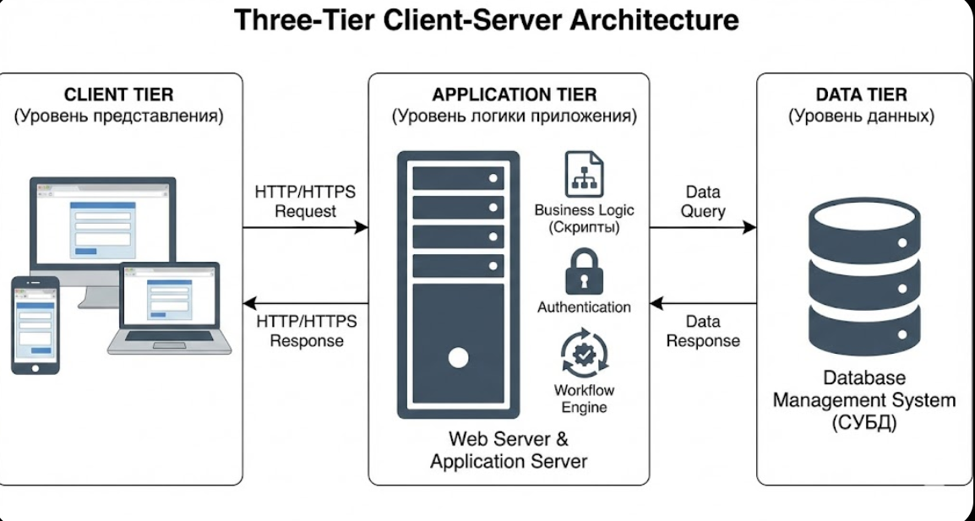
Рисунок 7 — Трехзвенная архитектура «Клиент-Сервер»

Шаблон проектирования MVC (Model-View-Controller)
Если архитектура «Клиент-Сервер» описывает физическое устройство системы, то MVC описывает, как организован программный код внутри неё.
При разработке крупных систем нельзя писать весь код в одном файле. Это приведет к путанице («спагетти-коду»), который невозможно поддерживать. Шаблон MVC предлагает разделить код на три компонента:
Модель (Model) — Данные. Этот компонент отвечает за структуру данных и работу с базой. Модель «знает», что у Студента есть ФИО и номер группы, а у Документа — дата и автор. Модель не знает, как эти данные будут показаны на экране.
Представление (View) — Внешний вид. Этот компонент отвечает за отображение данных пользователю (HTML-страницы). Он получает данные от Контроллера и рисует их. Представление не принимает решений и не делает расчетов.
Контроллер (Controller) — Управление. Это связующее звено. Когда пользователь нажимает кнопку «Создать приказ», сигнал идет в Контроллер. Контроллер проверяет права, обращается к Модели, чтобы записать данные, а затем говорит Представлению: «Покажи сообщение об успехе».
Почему MVC важен для магистерского проекта:
Разделение труда. Дизайнер может менять цвета кнопок в Представлении (View), не боясь сломать логику записи в базу данных (Model).
Легкость изменений. Если вуз решит изменить формат отображения приказа, нужно будет поправить только один файл шаблона, не трогая основной код программы.
На рисунке 8 наглядно представлен поток данных в паттерне MVC.

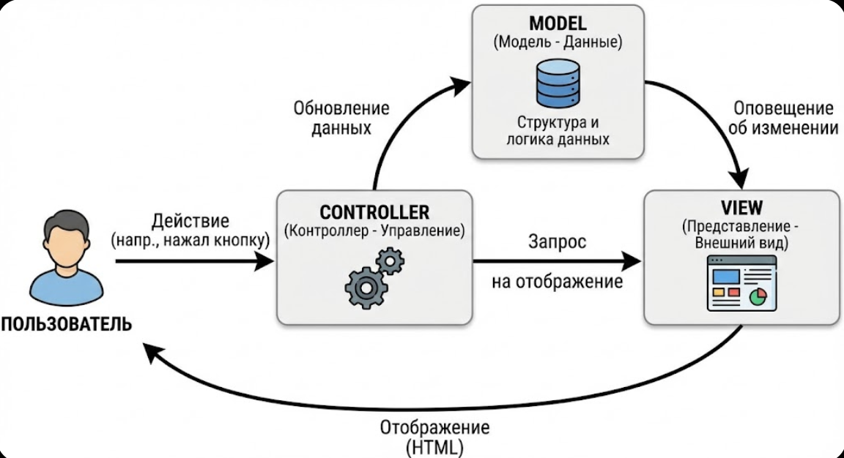
Рисунок 8 — Схема взаимодействия компонентов MVC

Технологии реализации (Веб-стек)
Основываясь на выбранной архитектуре, для реализации системы будет использоваться стандартный веб-стек. В качестве языка программирования на стороне сервера целесообразно использовать языки, поддерживающие MVC «из коробки» (например, Python с фреймворком Django или PHP с Laravel).
Для взаимодействия между клиентом и сервером используется протокол HTTP. Это универсальный язык общения в интернете. Клиент отправляет запрос (Request), сервер возвращает ответ (Response). Такой подход гарантирует, что система будет работать стабильно и предсказуемо, используя стандартные порты и протоколы безопасности.
Вывод по главе
Проведенный обзор технологий позволяет сформулировать технический фундамент будущей системы:
Система будет веб-ориентированной, что снимает проблему установки ПО на рабочие места.
Использование трехзвенной архитектуры обеспечит надежное хранение данных и централизованное управление.
Применение паттерна MVC позволит создать чистый, структурированный код, который легко поддерживать и дорабатывать в будущем.

1.5 Проблемы информационной безопасности и разграничения прав доступа в систему электронного документооборота

Внедрение любой информационной системы создает новые риски. Если раньше, чтобы украсть документ, нужно было взломать дверь кабинета, то теперь злоумышленник может находиться в любой точке мира.
В контексте высшего учебного заведения вопрос безопасности стоит особенно остро. Вуз — это не закрытый военный объект, а открытая среда, где тысячи студентов подключаются к сети со своих ноутбуков и телефонов. При этом в базах данных хранятся критически важные сведения: оценки, личные дела, данные о зарплатах преподавателей и приказы об отчислении.
Основные принципы безопасности (Триада CIA)
При проектировании защиты системы документооборота необходимо опираться на три фундаментальных свойства информации, которые принято называть «Триадой информационной безопасности» (CIA Triad):

Конфиденциальность (Confidentiality). Гарантия того, что информация доступна только тем, кто имеет на это право.
Пример нарушения: Студент получил доступ к ведомости другой группы или лаборант увидел размер зарплаты ректора.
Целостность (Integrity). Гарантия того, что информация не была изменена несанкционированным образом.
Пример нарушения: Взлом базы данных и изменение оценки за экзамен с «3» на «5».
Доступность (Availability). Гарантия того, что авторизованные пользователи могут получить доступ к информации в нужное время.
Пример нарушения: Система «упала» в день подачи заявлений на грант, и документы не были приняты вовремя.
На рисунке 9 показана схема этой триады. Нарушение любого из углов треугольника ведет к сбою всей системы безопасности.

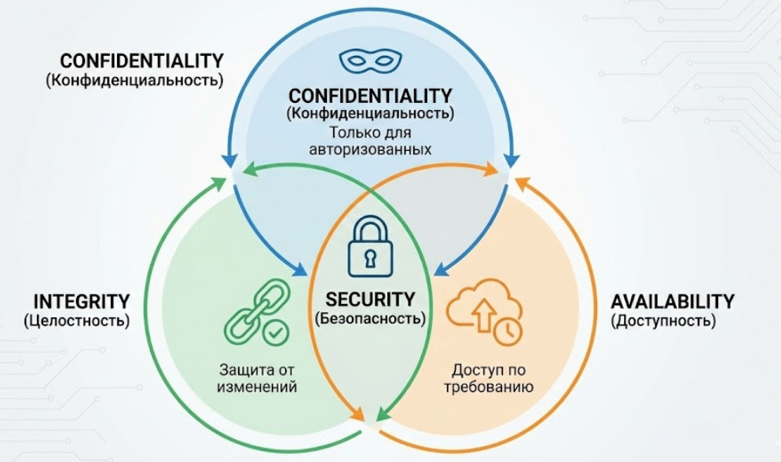

Рисунок 9 — Триада информационной безопасности

Угрозы безопасности в университетской среде
В отличие от коммерческих фирм, в вузе основные угрозы часто исходят не от внешних хакеров, а изнутри. Классификация угроз выглядит следующим образом:
1. Внутренние угрозы (Инсайдеры):
Любопытство студентов. Технически грамотные студенты часто пытаются найти уязвимости в системе вуза ради интереса или повышения оценок (SQL-инъекции, перебор паролей).
Ошибки персонала. Секретарь может случайно удалить важный приказ или отправить документ не тому получателю.
Злоупотребление правами. Сотрудник, имеющий доступ к базе, может продавать информацию или менять данные по просьбе знакомых.
2. Внешние угрозы:
DDoS-атаки. Блокировка работы сервера путем отправки множества ложных запросов (например, во время приемной кампании).
Фишинг. Рассылка поддельных писем преподавателям с просьбой ввести пароль от системы.
3. Технические сбои:
Отказ жестких дисков, сбои электропитания, ошибки в программном коде.
Проблема разграничения прав доступа
Самая сложная задача при разработке университетской системы — это правильное распределение прав. В вузе сложная структура подчинения, и права доступа не всегда очевидны.
Классический метод «один пользователь — одни права» здесь не работает. В вузе один человек может совмещать несколько ролей: он может быть одновременно доцентом кафедры (читает лекции), куратором группы (видит личные дела студентов) и членом ученого совета (голосует за решения).
Для решения этой проблемы используется модель RBAC (Role-Based Access Control) — Управление доступом на основе ролей.
Суть метода:
Права доступа (читать, писать, удалять) назначаются не конкретному человеку (Иванову), а Роли (например, «Декан»).
Пользователю присваивается одна или несколько Ролей.
Проблемы реализации RBAC в вузе:
Динамика ролей. Студенты становятся выпускниками, преподаватели увольняются или меняют должности. Система должна уметь быстро отзывать права.
Иерархия объектов. Декан факультета «А» должен иметь полные права на документы своего факультета, но не должен видеть документы факультета «Б», хотя роль у него такая же — «Декан». Это требует настройки доступа не только к функциям, но и к конкретным данным.
На рисунке 10 показана схема работы ролевой модели.

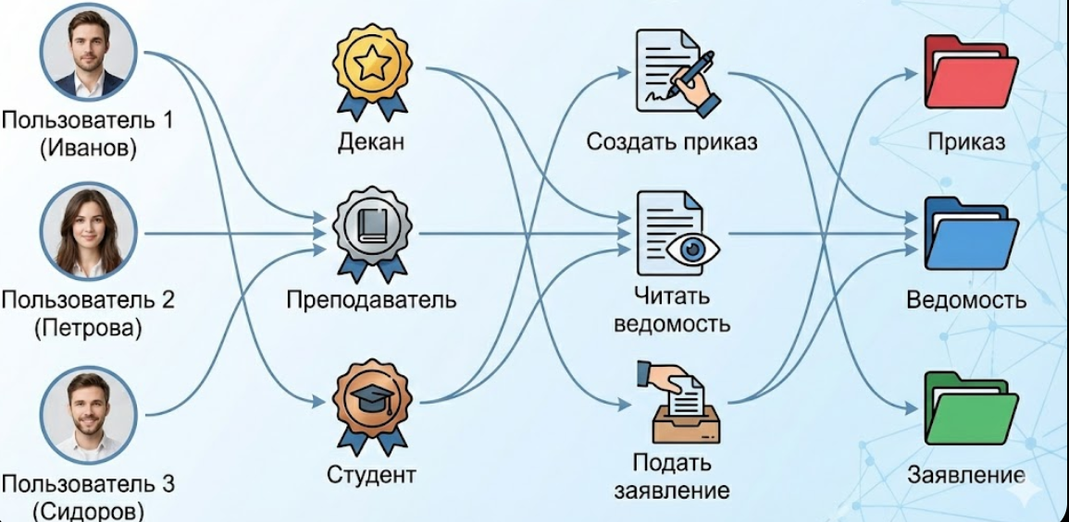

Рисунок 10 — Схема ролевого управления доступом (RBAC)

Методы защиты информации в разрабатываемой системе
На основе анализа угроз можно сформировать требования к безопасности проектируемой системы:
Аутентификация. Вход только по логину и паролю. Пароли в базе данных не должны храниться в открытом виде — только в виде хеш-сумм (зашифрованных строк, которые нельзя расшифровать обратно).
Журналирование (Логирование). Система должна записывать каждое действие: «Пользователь X открыл документ Y в 14:00». Это позволит расследовать инциденты.
Разделение сессий. Если пользователь забыл выйти из системы на общественном компьютере в библиотеке, сессия должна автоматически закрываться через определенное время.
Резервное копирование (Бэкап). Ежедневное сохранение базы данных на отдельный носитель для защиты от потери данных.
Информационная безопасность — это не дополнительная опция, а фундамент системы. Анализ показал, что главная задача разработчика — защитить данные не столько от внешних хакеров, сколько от несанкционированного доступа внутри коллектива и случайных ошибок.
Применение модели RBAC (ролевого доступа) и современных методов шифрования паролей позволит создать надежную среду для работы с документами. Эти принципы будут реализованы в проектной части работы.

1.6 Методы аутентификации, авторизации и разграничения прав доступа (RBAC)

Для обеспечения информационной безопасности, принципы которой были описаны в предыдущей главе, системе необходимы четкие механизмы контроля входа и действий пользователей. Защита строится на двух последовательных процессах, которые часто путают, но которые имеют принципиальную разницу: аутентификация и авторизация.
Понимание разницы между ними критично для проектирования безопасной системы документооборота.
Аутентификация: Проверка подлинности
Аутентификация (Authentication) — это процесс ответа на вопрос системы: «Кто ты?». Это процедура проверки, действительно ли пользователь является тем, за кого себя выдает.
В контексте университетской СЭД применяются следующие методы:
Однофакторная аутентификация (Парольная защита). Самый распространенный и базовый метод. Пользователь вводит логин (например, студенческий билет или корпоративную почту) и секретный пароль.
Требование к разработке: Пароли ни в коем случае нельзя хранить в базе данных в открытом виде. Необходимо использовать хеширование (например, алгоритмы bcrypt или Argon2) с добавлением «соли» (случайной строки). Это гарантирует, что даже при краже базы данных злоумышленник не увидит реальные пароли пользователей.
Многофакторная аутентификация (2FA / MFA). Используется для защиты учетных записей с высокими привилегиями (Ректор, Главный бухгалтер, Администратор системы). Помимо пароля (то, что пользователь знает), требуется второй фактор — например, одноразовый код из SMS или мобильного приложения (то, что пользователь имеет).
Технология единого входа (Single Sign-On — SSO). В современном вузе уже есть множество систем (библиотечная, учебный портал, Wi-Fi). Заставлять пользователя помнить разные пароли для каждой — плохая практика. Технология SSO позволяет использовать одну учетную запись (обычно на базе протокола LDAP или Active Directory) для входа во все сервисы университета, включая разрабатываемую СЭД.
На рисунке 11 наглядно показана разница между процессами аутентификации и авторизации.

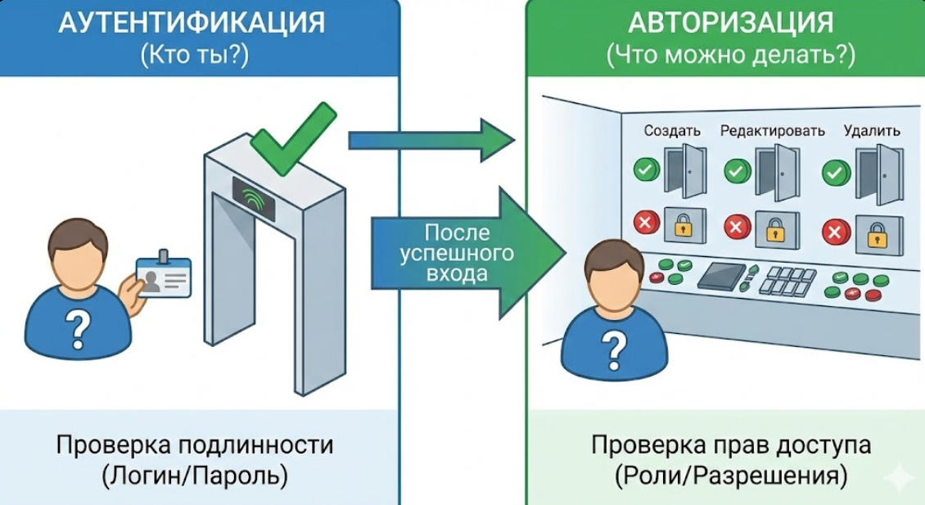

Рисунок 11 — Различие процессов аутентификации и авторизации

Авторизация (Authorization) — это процесс ответа на вопрос: «Что тебе можно делать?». Она происходит строго после успешной аутентификации. Система проверяет, имеет ли конкретный пользователь право выполнить запрошенное действие (например, «Подписать приказ» или «Удалить студента»).
Существует несколько моделей управления доступом. Выбор модели определяет логику работы всей системы.
1. Дискреционная модель (DAC — Discretionary Access Control). В этой модели владелец объекта сам решает, кому дать доступ.
Пример: Как в Google Документах — автор создает файл и сам «расшаривает» его коллегам.
Почему не подходит для ВУЗа: Слишком хаотично. Преподаватель не должен сам решать, кому показывать ведомость с оценками. Это должны определять правила университета.
2. Мандатная модель (MAC — Mandatory Access Control). Используется в военных и государственных структурах с высокой секретностью. Каждому объекту присваивается гриф секретности («Секретно», «Совершенно секретно»), а пользователю — уровень допуска.
Почему не подходит для ВУЗа: Слишком жестко и сложно в администрировании для открытой академической среды.
3. Ролевая модель (RBAC — Role-Based Access Control). Наиболее подходящая модель для корпоративных систем со сложной иерархией, которой и является вуз. О ней мы говорили в предыдущей главе, теперь рассмотрим ее структуру детальнее.
Детальная структура модели RBAC
RBAC устраняет хаос, отвязывая права доступа от конкретных людей. Вместо того чтобы назначать права Иванову, Петрову и Сидорову, администратор создает «роль» (виртуальную должность) и наделяет правами ее.
Основные компоненты модели RBAC для проектируемой системы:
Пользователи (Users): Реальные люди — сотрудники и студенты, имеющие учетную запись.
Роли (Roles): Именованные группы, отражающие должностные обязанности в вузе.
Примеры: «Студент», «Преподаватель», «Заведующий кафедрой», «Декан», «Сотрудник ректората», «Администратор».
Особенность: Один пользователь может иметь несколько ролей одновременно (например, «Преподаватель» и «Член ученого совета»).
Разрешения (Permissions) / Права: Конкретные атомарные действия, которые можно выполнять в системе.
Примеры: document.create (создать документ), document.read.own (читать свои), document.read.faculty (читать документы факультета), document.sign (подписать).
Объекты (Objects): То, к чему применяется действие (Типы документов, Справочники, Отчеты).
Преимущества RBAC для реализации в дипломном проекте:
Упрощение администрирования: Когда в вуз приходит новый декан, ему просто присваивается роль «Декан», и он мгновенно получает сотни необходимых прав. Не нужно настраивать доступ к каждому документу вручную.
Поддержка иерархии ролей: Можно настроить систему так, что роль «Заведующий кафедрой» автоматически включает в себя все права роли «Преподаватель».
Соответствие бизнес-логике: Роли в системе четко соответствуют штатному расписанию университета, что делает систему понятной для руководства.
На рисунке 12 представлена структурная схема взаимодействия компонентов RBAC, которая ляжет в основу проектирования базы данных.

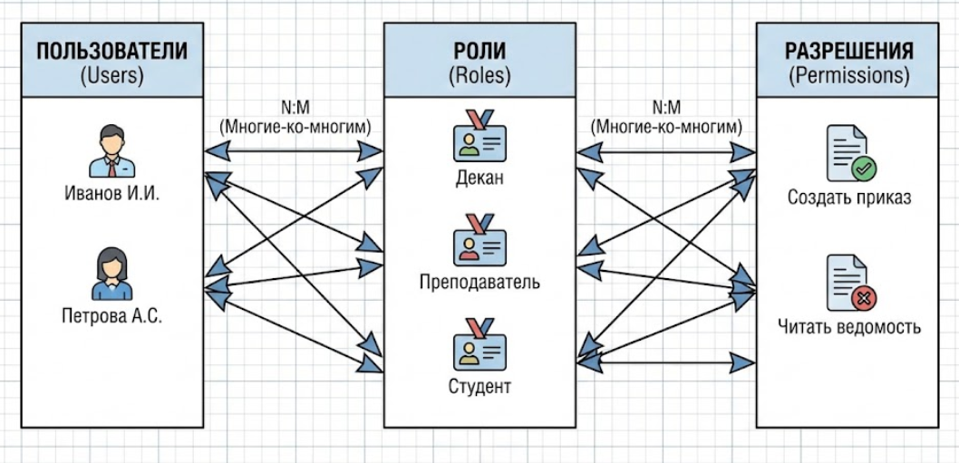
Рисунок 12 — Структурная схема компонентов модели RBAC

Для создания безопасной и управляемой системы электронного документооборота ВУЗа необходимо реализовать два ключевых механизма:
Аутентификацию через безопасное хранение паролей (хеширование) с возможностью интеграции с единой системой входа университета (SSO).
Авторизацию на основе ролевой модели (RBAC), которая позволит гибко управлять правами доступа тысяч пользователей в соответствии с их реальными должностными обязанностями.
Выбранные методы и технологии являются стандартом для современных корпоративных систем и обеспечивают необходимый баланс между безопасностью и удобством работы. Эти решения будут использованы в следующей главе при проектировании архитектуры системы.

1.7 Перспективы цифровизации образования в Республике Казахстан

Разработка информационной системы для вуза не может рассматриваться в отрыве от общей ситуации в стране. Казахстан активно движется по пути отказа от бумажных носителей во всех сферах — от медицины до налогообложения. Образование является одной из ключевых отраслей, где этот переход происходит наиболее заметно.
Государственная стратегия и программа «Цифровой Казахстан»
Основой для всех изменений служит государственная программа «Цифровой Казахстан». В сфере образования она ставит четкие цели: обеспечить равный доступ к знаниям и повысить качество управления учебными заведениями за счет технологий.
Если 10 лет назад цифровизация означала просто закупку компьютеров в классы, то сегодня фокус сместился на интеграцию данных.
Вузы Казахстана больше не являются изолированными островами. Они обязаны передавать данные в государственные системы:
НОБД (Национальная образовательная база данных). Сюда стекается статистика по студентам, педагогам и материальному оснащению.
eGov (Электронное правительство). Выдача дипломов, справок с места учебы и подача документов на поступление теперь происходят через портал eGov.kz.
ЕСУВО (Единая система управления высшим образованием). Платформа для мониторинга качества образования со стороны Министерства науки и высшего образования.
Разрабатываемая в данной диссертации система документооборота в перспективе может стать источником достоверных данных для этих государственных баз, исключая ручной ввод отчетов.
На рисунке 13 показана экосистема цифрового образования в РК.

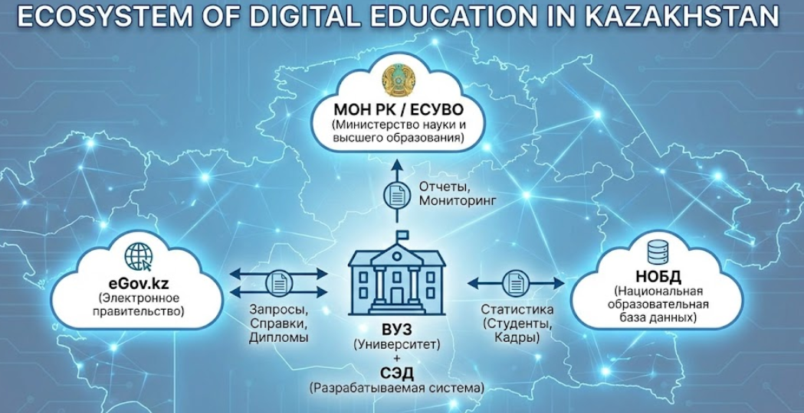

Рисунок 13 — Интеграция вуза в цифровую экосистему Казахстана

Концепция «Smart University» (Умный университет)
Современный тренд в Казахстане — трансформация классических вузов в «Умные университеты». Это не только умные доски или скоростной интернет. Это прежде всего умное управление.
Концепция Smart University стоит на трех «китах»:
Smart Learning (Умное обучение). Использование платформ типа Moodle, Platonus, Canvas для дистанционных лекций и тестов. В этой области казахстанские вузы уже достигли успеха, особенно после пандемии 2020 года.
Smart Campus (Умный кампус). Безопасность, турникеты с распознаванием лиц, умное общежитие, Wi-Fi зоны.
Smart Management (Умное управление). Именно к этой части относится тема данной диссертации. Это автоматизация приказов, служебных записок, бухгалтерии и кадров.
Проблема: В большинстве вузов РК хорошо развит первый пункт (обучение), но третий пункт (управление) часто остается на уровне бумажных журналов. Внедрение СЭД заполняет этот пробел, делая университет по-настоящему «цифровым».
На рисунке 14 показана структура Smart University, где система документооборота занимает центральное место в блоке управления.

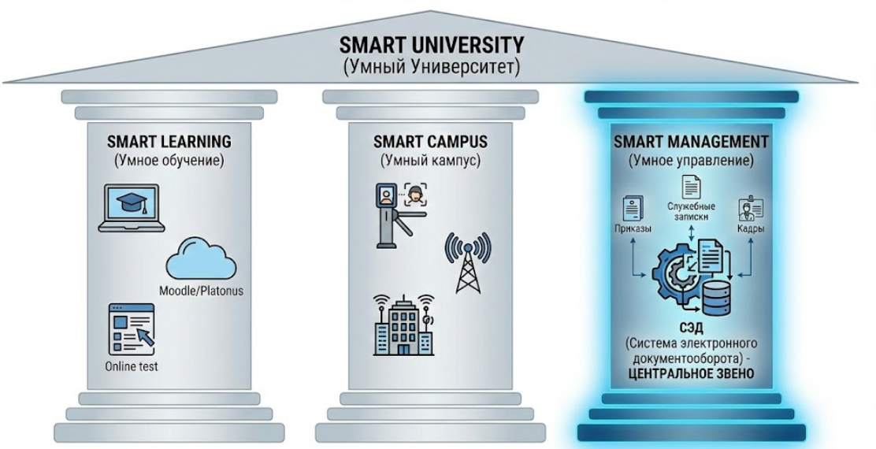

Рисунок 14 — Структура концепции «Smart University»

Тренды и вызовы цифровизации
Анализ ситуации в Казахстане позволяет выделить несколько ключевых трендов, которые будут определять развитие отрасли в ближайшие 5 лет:
Переход к сервисной модели. Вуз начинает работать как сервис. Студент заказывает справку в приложении, преподаватель подает заявление на отпуск с телефона. Это требует быстрых внутренних процессов, которые невозможны без СЭД.
Академическая свобода. Вузы получили больше самостоятельности от Министерства. Но свобода требует ответственности и четкого внутреннего контроля, который обеспечивает электронная система.
Аналитика на основе данных (Data-Driven Decision Making). Ректоры перестают принимать решения интуитивно. Им нужны точные цифры: «Какая кафедра работает хуже всех?», «Где застревают документы?». Бумажный документооборот не дает такой статистики, а электронный — формирует ее автоматически.
Существующие барьеры:
Цифровое неравенство. Не во всех регионах качество интернета позволяет работать с тяжелыми облачными системами. Поэтому разрабатываемая система должна быть легкой и быстрой.
Цифровая грамотность персонала. Педагоги старшего поколения — это золотой фонд вузов, но им бывает трудно осваивать новые программы. Интерфейс системы должен быть максимально простым, чтобы не оттолкнуть пользователей.
Цифровизация образования в Казахстане — это необратимый процесс, поддерживаемый государством. Разработка системы электронного документооборота полностью соответствует национальным интересам и концепции «Слышащего государства», обеспечивая прозрачность и скорость реакции вуза.
Общий вывод по Аналитической части (Глава 1): В ходе аналитического исследования было установлено:
Традиционные бумажные методы управления вузом неэффективны и ведут к потерям времени (п. 1.1).
Существующие на рынке готовые решения либо слишком дороги, либо не учитывают специфику учебного процесса (п. 1.2).
Внутренние потоки документов имеют сложную структуру, требующую оптимизации маршрутов (п. 1.3).
Для реализации системы выбрана надежная трехзвенная архитектура и веб-технологии (п. 1.4).
Вопросы безопасности будут решены через ролевую модель доступа RBAC (п. 1.5, 1.6).
Все это обосновывает целесообразность создания собственной информационной системы, проектирование которой будет описано во второй части работы.

2 ПРОЕКТНАЯ ЧАСТЬ

2.1 Постановка задачи

На основе проведенного в первой главе анализа предметной области была выявлена необходимость автоматизации процессов управления документами в ВУЗе. Существующие коробочные решения оказались экономически невыгодными или сложными в адаптации. В связи с этим, целью данной работы является проектирование и разработка собственной веб-ориентированной информационной системы.
В данном разделе формулируются конкретные требования к будущему программному продукту.
Цель и назначение системы
Главная цель разработки: Создание единого информационного пространства для обмена служебными документами между сотрудниками и подразделениями университета, позволяющего сократить время согласования и исключить потерю данных.
Назначение системы:
Автоматизация жизненного цикла документа (создание, визирование, подписание, исполнение).
Обеспечение контроля исполнительской дисциплины.
Создание цифрового архива с быстрым поиском.
Функциональные требования
Для достижения поставленной цели система должна реализовывать следующий набор функций, сгруппированных по модулям:
1. Модуль авторизации и безопасности:
Вход в систему по логину и паролю.
Разделение прав доступа на основе ролей (Студент, Преподаватель, Декан, Администратор).
Автоматическое завершение сессии при неактивности.
2. Модуль работы с документами:
Создание нового документа по шаблону (Заявление, Приказ, Распоряжение).
Редактирование черновиков.
Прикрепление файлов (сканов, приложений).
Изменение статуса документа (например, перевод из «Черновик» в «На согласовании»).
3. Модуль маршрутизации:
Возможность выбрать согласующих лиц из списка сотрудников.
Параллельное и последовательное согласование.

Возможность вернуть документ на доработку с комментарием (комментарий обязателен при отказе).
4. Модуль поиска и отчетов:
Фильтрация документов по дате, типу, автору и статусу.
Просмотр истории действий (кто и когда подписал).
На рисунке 15 представлена диаграмма вариантов использования (Use Case Diagram), которая наглядно показывает, какие действия могут совершать основные группы пользователей.

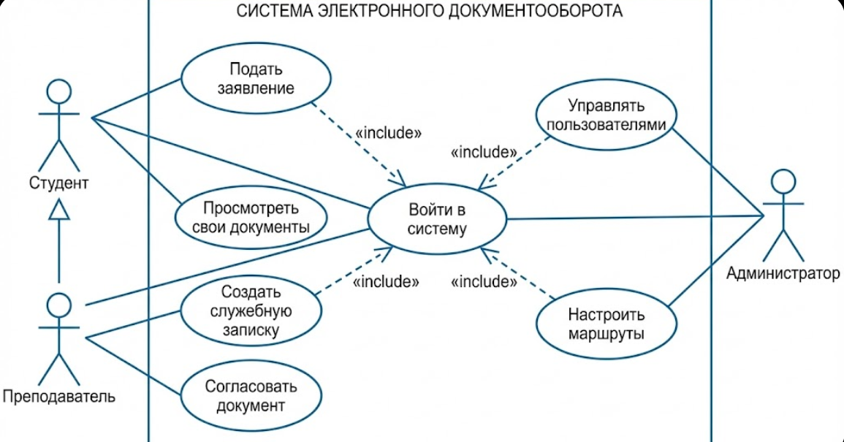

Рисунок 15 — Диаграмма вариантов использования (Use Case) проектируемой системы

Нефункциональные требования
Помимо набора функций, к системе предъявляются требования к качеству работы и техническим характеристикам:
Архитектура: Веб-приложение (доступ через браузер без установки ПО на компьютер клиента).
Интерфейс: Адаптивный дизайн, корректно работающий как на мониторах компьютеров, так и на экранах смартфонов/планшетов. Интерфейс должен быть минималистичным, чтобы не требовать длительного обучения персонала.
Производительность: Время загрузки страницы не должно превышать 2-3 секунды при одновременной работе до 500 пользователей.
Надежность: Система должна обеспечивать целостность данных при сбоях (транзакционность базы данных).

2.2 Проектирование IDEF0 диаграммы

Первым шагом проектирования является определение границ системы. Необходимо четко понимать, что входит в зону ответственности разрабатываемого программного продукта, а что является внешней средой.
Для этого строится контекстная диаграмма. На ней вся система электронного документооборота (СЭД) представлена в виде одного черного ящика.
Стрелки, входящие и выходящие из этого ящика, описывают взаимодействие с внешним миром:
Входы (Слева): Данные, которые система потребляет для начала работы. Это заявки сотрудников, проекты документов, личные данные пользователей.
Управление (Сверху): Правила и ограничения, по которым работает система. Это Законодательство РК, Устав ВУЗа, внутренние регламенты делопроизводства.
Выходы (Справа): Результат работы системы. Это утвержденные приказы, аналитические отчеты для ректората, структурированный электронный архив.
Механизмы (Снизу): Ресурсы, которые обеспечивают работу системы. Это серверное оборудование, персонал ВУЗа (пользователи) и сама программная платформа (веб-приложение).
На рисунке 16 представлена разработанная контекстная диаграмма.

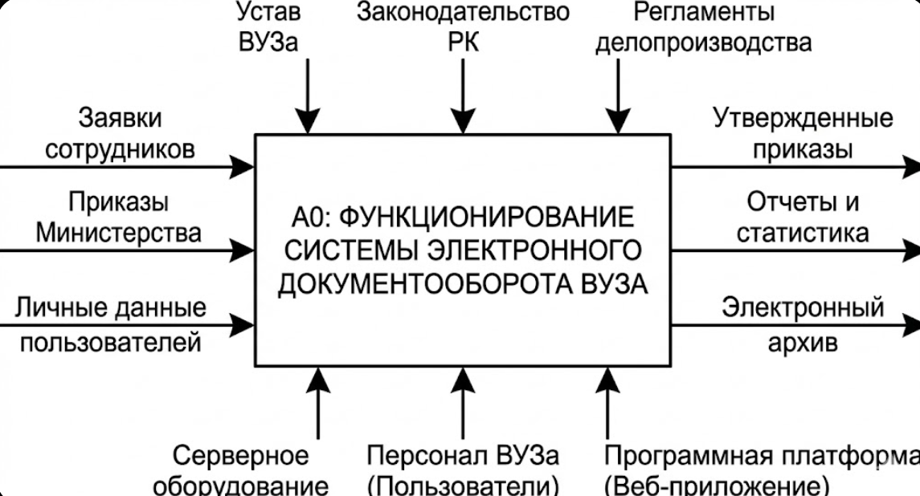

Рисунок 16 — Контекстная диаграмма системы (IDEF0)

Декомпозиция первого уровня (Диаграмма А0)
После определения границ необходимо «раскрыть» черный ящик и провести функциональную декомпозицию. Главный процесс разбивается на четыре последовательных крупных подсистемы (блока). Такая структура позволяет изолировать задачи и программировать их независимо друг от друга.
Блок 1. Авторизация и контроль доступа (А1) Первый барьер системы.
Вход: Логин и пароль пользователя.
Выход: Роль пользователя и активная сессия (токен доступа), которые передаются на вход всем остальным блокам для проверки прав.
Блок 2. Формирование и регистрация документа (А2) Здесь происходит рождение цифрового документа.
Вход: Текст документа, прикрепленные файлы.
Управление: Шаблоны документов.
Выход: Черновик документа с присвоенным уникальным ID.
Блок 3. Маршрутизация и согласование (А3) Ключевой и самый сложный блок, где реализована основная бизнес-логика. Документ перемещается по маршруту между пользователями.
Вход: Черновик документа.
Управление: Схема маршрута (последовательность подписей), сроки.
Выход: Утвержденный документ или документ, возвращенный на доработку с замечаниями. В этом блоке критически важна обратная связь: если документ отклонен, он должен вернуться в начало процесса.
Блок 4. Исполнение, контроль и архивация (А4) Финальная стадия.
Вход: Утвержденный документ.
Выход: Отчет об исполнении и запись в долговременном архиве.
На рисунке 17 представлена схема декомпозиции, показывающая потоки данных между этими блоками.

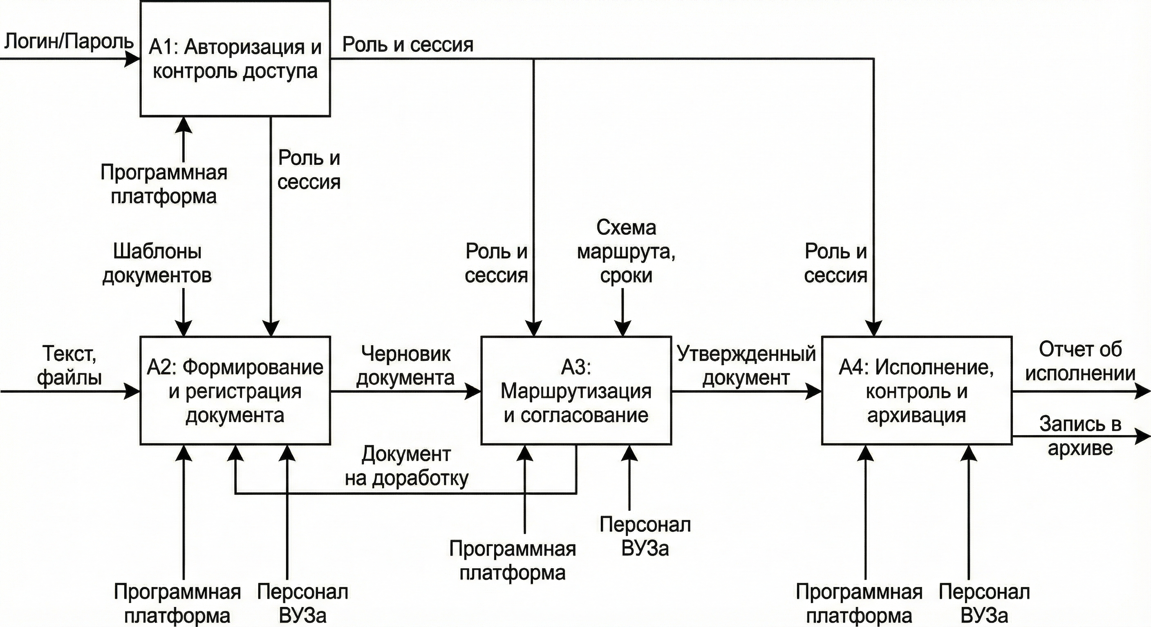

Рисунок 17 — Декомпозиция диаграммы IDEF0 (Уровень А0)

Проектирование диаграмм IDEF0 позволило перейти от списка требований к четкому алгоритму работы системы. Мы определили границы проекта и разбили сложный процесс на управляемые модули.
Это дает следующие преимущества для дальнейшей разработки:
Модульность. Модуль регистрации документов можно разрабатывать и тестировать отдельно от модуля архивации.
Прозрачность данных. Четко видно движение информации: черновик из блока А2 является обязательным входом для блока А3.
Выявление логических связей. На схеме стали очевидны необходимые петли обратной связи (например, возврат документа на доработку при отказе в согласовании).
Данная функциональная модель служит фундаментом для следующего этапа — проектирования структуры базы данных, где будут храниться все эти документы и связи.

2.4 Математическое обеспечение «Графовая модель маршрутизации документов»

Для реализации модуля маршрутизации (блок А3 из предыдущей главы) недостаточно просто создать таблицы в базе данных. Необходимо математическое описание того, как документ перемещается между пользователями.
Наиболее подходящим математическим аппаратом для описания документопотоков является теория графов. Любой маршрут согласования можно представить в виде ориентированного графа (орграфа), где узлы — это сотрудники, а стрелки — это передача документа.
Формализация маршрута
Представим процесс согласования документа как ориентированный граф G, который определяется множеством вершин V и множеством дуг E:
G=(V,E)
Где:
V={v1​,v2​,...,vn​} — множество вершин графа. Каждая вершина соответствует Роли или конкретному Сотруднику в системе (например, v1​ — Студент, v2​ — Декан).

E={e1​,e2​,...,em​} — множество дуг. Дуга (vi​,vj​) существует, если документ может быть передан от сотрудника i к сотруднику j.
В нашей системе граф является взвешенным, так как переходу можно присвоить вес w, отражающий время, затраченное на согласование:
E={(vi​,vj​,wij​)}
Где wij​ — время (в часах), которое документ пролежал в папке «Входящие» у сотрудника j перед подписанием. Это позволит в будущем строить аналитику и искать «узкие места» (сотрудников, которые задерживают документы).
Типовые маршруты как подграфы
В вузе существует несколько стандартных типов движения документов, которые описываются разными топологиями графа:
Линейный маршрут (Последовательное согласование). Самый частый случай. Документ переходит строго по цепочке.
v1​→v2​→v3​→v4​
Пример: Заявление студента (Студент → Куратор → Декан → Офис регистратора).
Параллельный маршрут. Документ от одного автора уходит сразу нескольким согласующим, которые могут подписывать его одновременно.
v1​→{v2​,v3​,v4​}→v5​
Пример: Приказ ректора рассылается проректорам для ознакомления.
Циклический маршрут (Возврат на доработку). Если на этапе v3​ обнаружена ошибка, документ возвращается к автору v1​. Это образует цикл в графе.
v1​→v2​→v3​→v1​
Система должна корректно обрабатывать такие циклы, не уходя в бесконечную петлю, а меняя статус документа (версии).
На рисунке 18 показана визуализация графа для типового процесса подачи заявления.

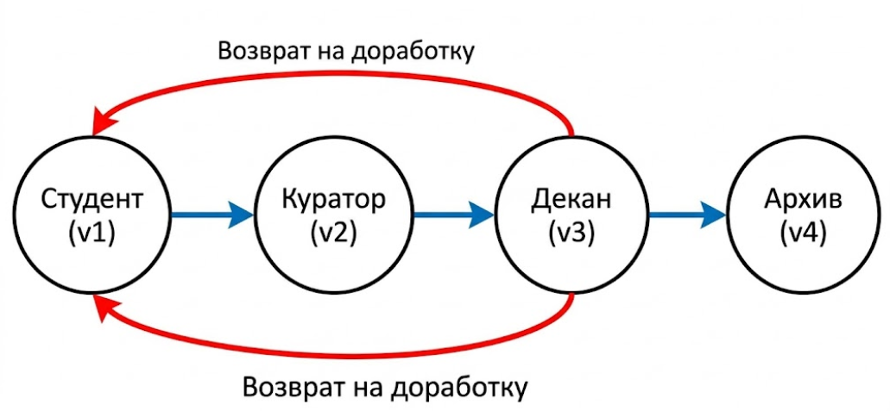

Рисунок 18 — Графовая модель маршрута согласования с возможностью возврата

Матричное представление графа
Для хранения структуры графа в памяти компьютера и базе данных используется матрица смежности A. Это квадратная таблица размером N×N, где N — количество участников процесса.
Элемент матрицы aij​ определяется следующим образом:
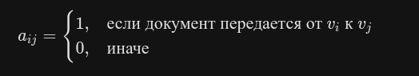​
Если в процессе участвуют 4 сотрудника (Студент, Куратор, Декан, Ректор), и маршрут строго линейный, матрица будет выглядеть так:
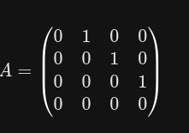​
Единица в ячейке (1,2) означает, что Студент (1) передает документ Куратору (2). Если Декан (3) возвращает документ Студенту (1) на доработку, в матрице появится единица в ячейке (3,1): a31​=1.
Алгоритм проверки маршрута
При запуске документа в обработку система использует алгоритм обхода графа (например, поиск в ширину — BFS) для проверки корректности маршрута:
Есть ли «висячие» вершины (документ ушел в никуда)?
Есть ли конечная точка (архив)?
Нет ли разрывов в цепи?
Использование теории графов позволяет перейти от хаотичной пересылки файлов к строгому математическому алгоритму. Представление маршрутов в виде ориентированных графов и матриц смежности дает возможность:
Программно контролировать путь документа.
Автоматически возвращать документ на предыдущий шаг при отказе.
Вычислять метрики эффективности (длину пути и время прохождения).
Эта математическая модель ложится в основу алгоритмов, которые будут запрограммированы в серверной части приложения.

2.5 Архитектура программного комплекса и проектирование интерфейсов

После формализации процессов и математической модели необходимо определить техническую архитектуру системы. Архитектура — это скелет программы, определяющий, как взаимодействуют база данных, серверная логика и пользовательский интерфейс.
Выбор технологического стека
Для реализации системы была выбрана классическая трехзвенная архитектура, реализованная на базе следующих технологий:
Серверная часть (Backend):
Язык программирования: Python. Выбран за лаконичность кода и высокую скорость разработки.
Фреймворк: Django. Это мощный веб-фреймворк, который «из коробки» предоставляет важнейшие для СЭД компоненты:
ORM (для работы с базой данных без SQL-запросов);
Встроенную систему аутентификации (безопасность);
Панель администратора (для управления справочниками).
База данных (Database):
PostgreSQL. Надежная реляционная СУБД. Она отлично справляется со сложными связями (например, иерархией кафедр) и поддерживает JSON-поля, что полезно для хранения метаданных документов.
Клиентская часть (Frontend):
HTML5 / CSS3 / JavaScript.
Bootstrap 5. Библиотека стилей, обеспечивающая адаптивность. Благодаря ей система будет одинаково хорошо выглядеть на мониторе ректора и на смартфоне студента.
Компонентная диаграмма системы
Архитектура системы строится по модульному принципу. Это значит, что код разбит на независимые части, отвечающие за свои задачи.
Основные программные модули:
Module_Auth: Отвечает за вход, регистрацию и восстановление пароля.
Module_Core: Основной модуль. Содержит справочники (список факультетов, сотрудников, типов документов).
Module_Docs: Отвечает за создание документа, загрузку файлов и генерацию печатных форм (PDF).
Module_Workflow: Реализует графовую модель маршрутизации (логика согласования).
Module_Notification: Рассылает уведомления на почту о новых задачах.
На рисунке 20 представлена диаграмма компонентов (UML Component Diagram), показывающая связи между модулями.

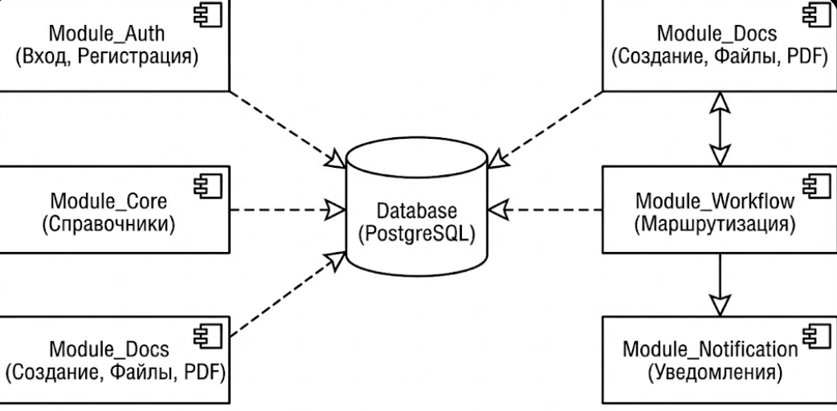

Рисунок 20 — Компонентная диаграмма архитектуры системы

Проектирование пользовательского интерфейса (UI/UX)
Успех внедрения системы в вузе на 80% зависит от удобства интерфейса. Преподаватели и сотрудники администрации часто консервативны, поэтому интерфейс должен быть интуитивно понятным, без лишних элементов («не перегруженным»).
При проектировании интерфейсов использовались следующие принципы:
Принцип «Дашборда» (Рабочего стола). При входе в систему пользователь должен сразу видеть свои задачи. Не нужно искать документы в меню.
Центральный элемент: Таблица «Мои задачи» (документы, требующие моей подписи).
Второстепенный элемент: «Мои документы» (то, что я отправил, и их статус).
Цветовое кодирование статусов. Пользователь должен за долю секунды понимать состояние документа:
<span style="color:green">Зеленый:</span> Подписан / Исполнен.
<span style="color:orange">Желтый:</span> На согласовании (в процессе).
<span style="color:red">Красный:</span> Отклонен / Требует доработки.
<span style="color:grey">Серый:</span> Черновик.
Адаптивность (Mobile First). Учитывая, что руководители (деканы, ректор) часто находятся в командировках или на обходах корпусов, интерфейс спроектирован так, чтобы подписать документ можно было с телефона одним нажатием.
Макеты экранных форм (Wireframes)
До начала программирования были разработаны макеты основных экранов.
Экран 1. Личный кабинет (Dashboard). Содержит боковое меню навигации, блок статистики («3 документа ждут подписи») и таблицу последних активностей.
Экран 2. Карточка согласования документа. Это главное рабочее место руководителя. Экран разделен на две части:
Слева: Предпросмотр самого документа (текст приказа или заявления).
Справа: Панель действий («Согласовать», «Отклонить»), поле для комментария и история маршрута (кто уже подписал).
На рисунке 21 представлен эскиз интерфейса главного окна системы.

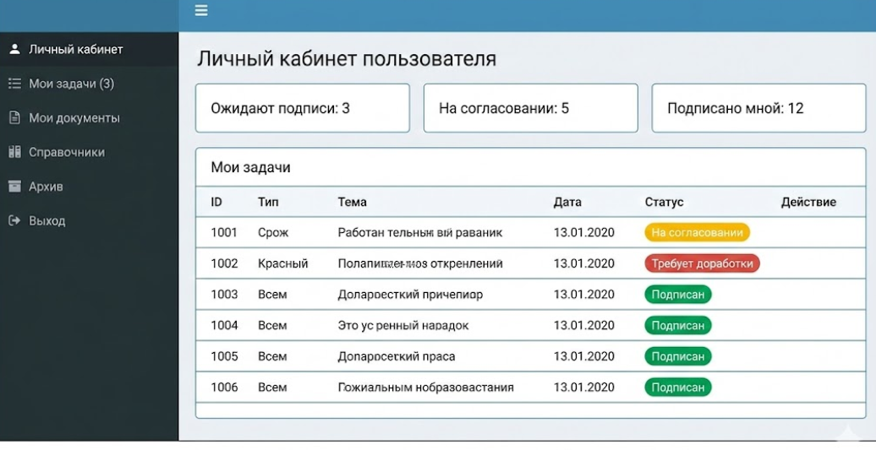

Рисунок 21 — Макет интерфейса главной страницы (Личный кабинет)
Вывод по главе
В данной главе была определена техническая основа проекта. Выбор стека Python + Django + PostgreSQL обеспечивает надежность, безопасность и высокую скорость работы системы.
Спроектированная модульная архитектура позволит легко расширять систему в будущем (например, добавить модуль интеграции с 1С). Разработанные макеты интерфейсов ориентированы на конечного пользователя и решают главную задачу — упрощают визуальное восприятие статуса документов.
Все это готовит почву для финального этапа — реализации базы данных и написания программного кода.

3 ЭКСПЛУТАЦИОННАЯ ЧАСТЬ

3.1 Проектная реализация

Разработка корпоративных веб-приложений на языке Python с использованием фреймворка Django осуществляется с помощью специализированных интегрированных сред разработки (IDE) и набора утилит для управления виртуальными окружениями и пакетами.
В рамках диссертационной работы процесс реализации системы документооборота был разделен на несколько этапов:
Выбор среды разработки (IDE). Для написания кода на Python наиболее эффективными инструментами являются PyCharm (JetBrains) и Visual Studio Code (Microsoft) с установленными расширениями для Python и Django. В данной работе использовалась среда VS Code, обеспечивающая легковесность и гибкую настройку линтеров (инструментов проверки кода).
Инициализация проекта и виртуального окружения. Для изоляции зависимостей проекта от системных библиотек создается виртуальное окружение (venv). Создание структуры проекта выполняется через стандартную утилиту командной строки django-admin startproject.
Проектирование моделей данных (ORM). Вместо написания «сырых» SQL-запросов, в Django используется ORM (Object-Relational Mapping). На этом этапе описываются классы Python (Models), которые автоматически трансформируются в таблицы базы данных PostgreSQL.
Реализация бизнес-логики (Views и Serializers). Написание обработчиков запросов, которые принимают данные от пользователя, проверяют их корректность, взаимодействуют с базой данных и возвращают ответ.
Применение миграций. Аналогом компиляции в данном контексте является процесс миграций (makemigrations и migrate). Это механизм распространения изменений, внесенных в модели (добавление поля, создание таблицы), в схему базы данных без потери данных.
Развертывание на сервере (Deployment). Для запуска системы в эксплуатацию используется связка веб-сервера Nginx (для статики), Gunicorn (WSGI-сервер приложений) и системы контейнеризации Docker. Это обеспечивает стабильную работу приложения в производственной среде.

Взаимодействие и тестирование. После запуска взаимодействие с системой происходит через веб-интерфейс (Frontend на Bootstrap/React) или через API-интерфейс. Для проверки работоспособности используются встроенные в Django средства модульного тестирования (manage.py test).
Каждая среда разработки имеет свои особенности, но общий алгоритм создания Django-проекта остается стандартизированным.
В рамках диссертации разработка ведется с использованием пакета Django REST Framework (DRF). Это мощный инструмент для построения Web API, который позволяет гибко настраивать сериализацию данных и права доступа.
Если в блокчейн-проектах стандартом является ERC, то в Django-разработке фундаментальной концепцией является архитектурный паттерн MVT (Model-View-Template).
Архитектура MVT — это шаблон проектирования, разделяющий приложение на три логических компонента, аналогично классическому MVC, но с особенностями реализации в Django. Этот стандарт определяет правила, по которым строится любое приложение в экосистеме Django.
Основные характеристики компонентов MVT включают следующее:
Model (Модель): Слой работы с данными. Он отвечает за то, как данные хранятся в базе, и предоставляет удобный интерфейс для их получения, фильтрации и изменения. В нашем проекте Модели описывают сущности «Документ», «Сотрудник», «Департамент».
View (Представление): Слой бизнес-логики. Он принимает HTTP-запрос от пользователя (например, «Подписать приказ»), обращается к Модели, выполняет необходимые проверки (авторизация, валидация) и выбирает, какой шаблон показать пользователю.
Template (Шаблон): Слой отображения. Это HTML-файлы с вкраплениями специального синтаксиса Django Template Language (DTL), которые формируют итоговую веб-страницу, видимую пользователю в браузере.
Стандарт MVT устанавливает строгое разделение ответственности: дизайнер верстает Шаблоны, не вникая в базу данных, а бэкенд-разработчик настраивает Логику (View) и Данные (Model), как показано на рисунке 14. Это обеспечивает высокую скорость разработки, безопасность кода и легкость поддержки системы, что критически важно для внедрения документооборота в вузе.

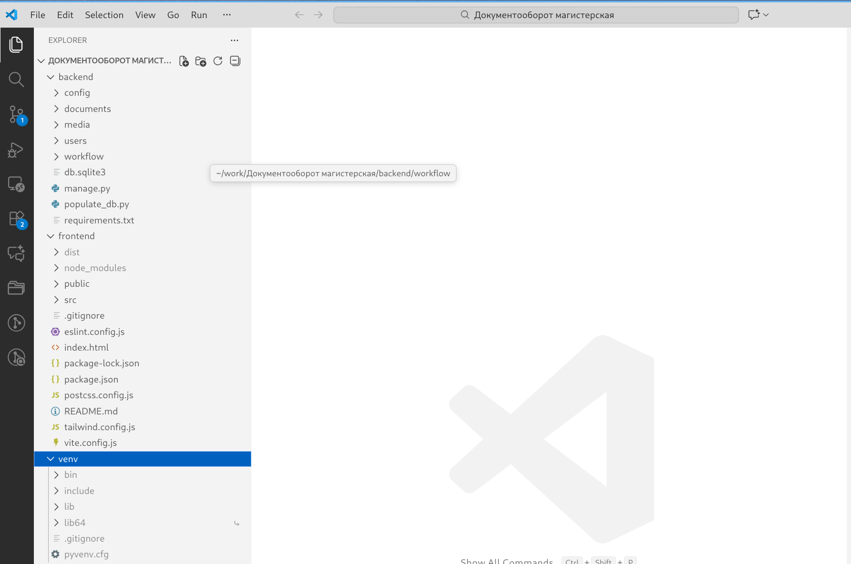

Рисунок 14 - Структура проекта

Взаимодействие любого пользователя с программным комплексом начинается с процедуры аутентификации, которая является первым рубежом защиты корпоративной информации. Экран входа спроектирован в строгом, минималистичном стиле, чтобы не отвлекать сотрудника от выполнения служебных обязанностей. Форма содержит поля для ввода логина и пароля, а также кнопку подтверждения. На программном уровне в этот момент происходит обращение к модулю безопасности Django: система хеширует введенный пароль по алгоритму PBKDF2, сверяет его с хранящимся в базе данных PostgreSQL и проверяет статус учетной записи (активна/заблокирована). Только при успешном прохождении всех проверок сервер генерирует сессионный ключ и перенаправляет пользователя внутрь системы как показано на рисунке 15.
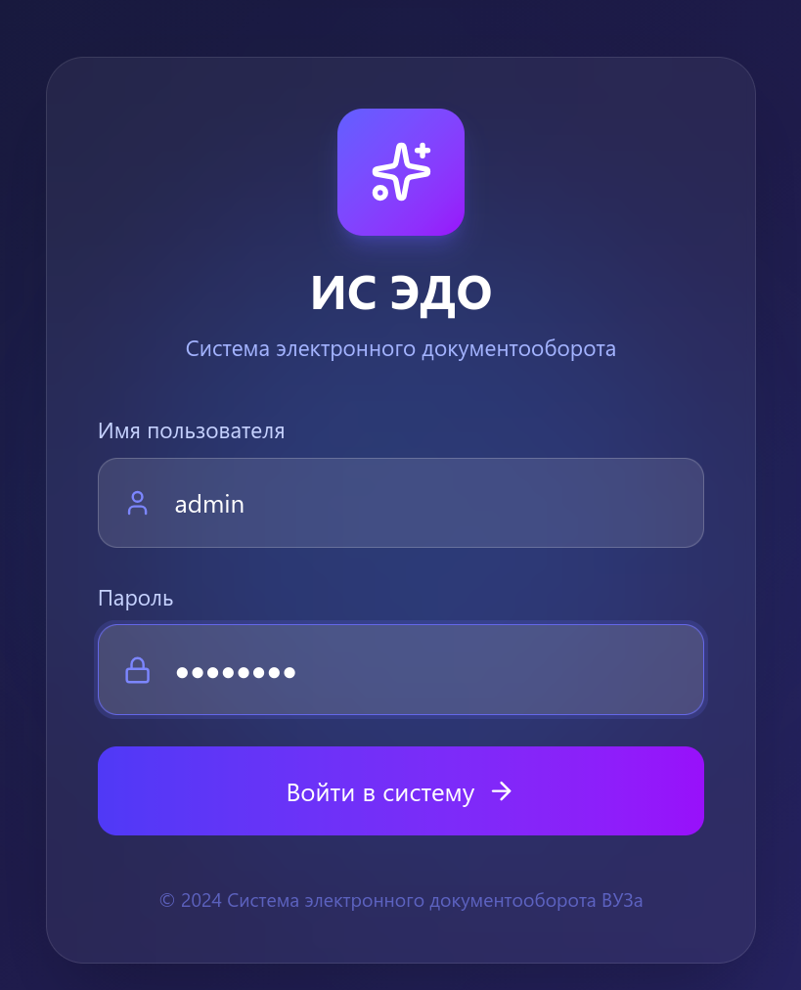

Рисунок 15. Авторизация пользователя

После успешной авторизации пользователь попадает в центральный узел управления системой — на «Рабочий стол» (Dashboard). При проектировании этого экрана использовался принцип «информационной панели», цель которого — предоставить мгновенный обзор текущей ситуации без необходимости переходить в глубь разделов. В верхней части интерфейса размещены интерактивные виджеты, отображающие ключевые количественные показатели: общее число документов в обороте, количество активных задач, требующих немедленной реакции, а также счетчик просроченных поручений. Эти метрики позволяют сотруднику за несколько секунд оценить объем работы. Центральную область экрана занимают функциональные блоки: слева расположен список «Мои задания», где выводятся документы, ожидающие визирования именно этим пользователем, а справа — лента последних событий. Для улучшения визуального восприятия применено цветовое кодирование статусов: завершенные процессы маркируются зеленым цветом, документы на стадии согласования — оранжевым, а отклоненные или просроченные — красным, как показано на рисунке 16.
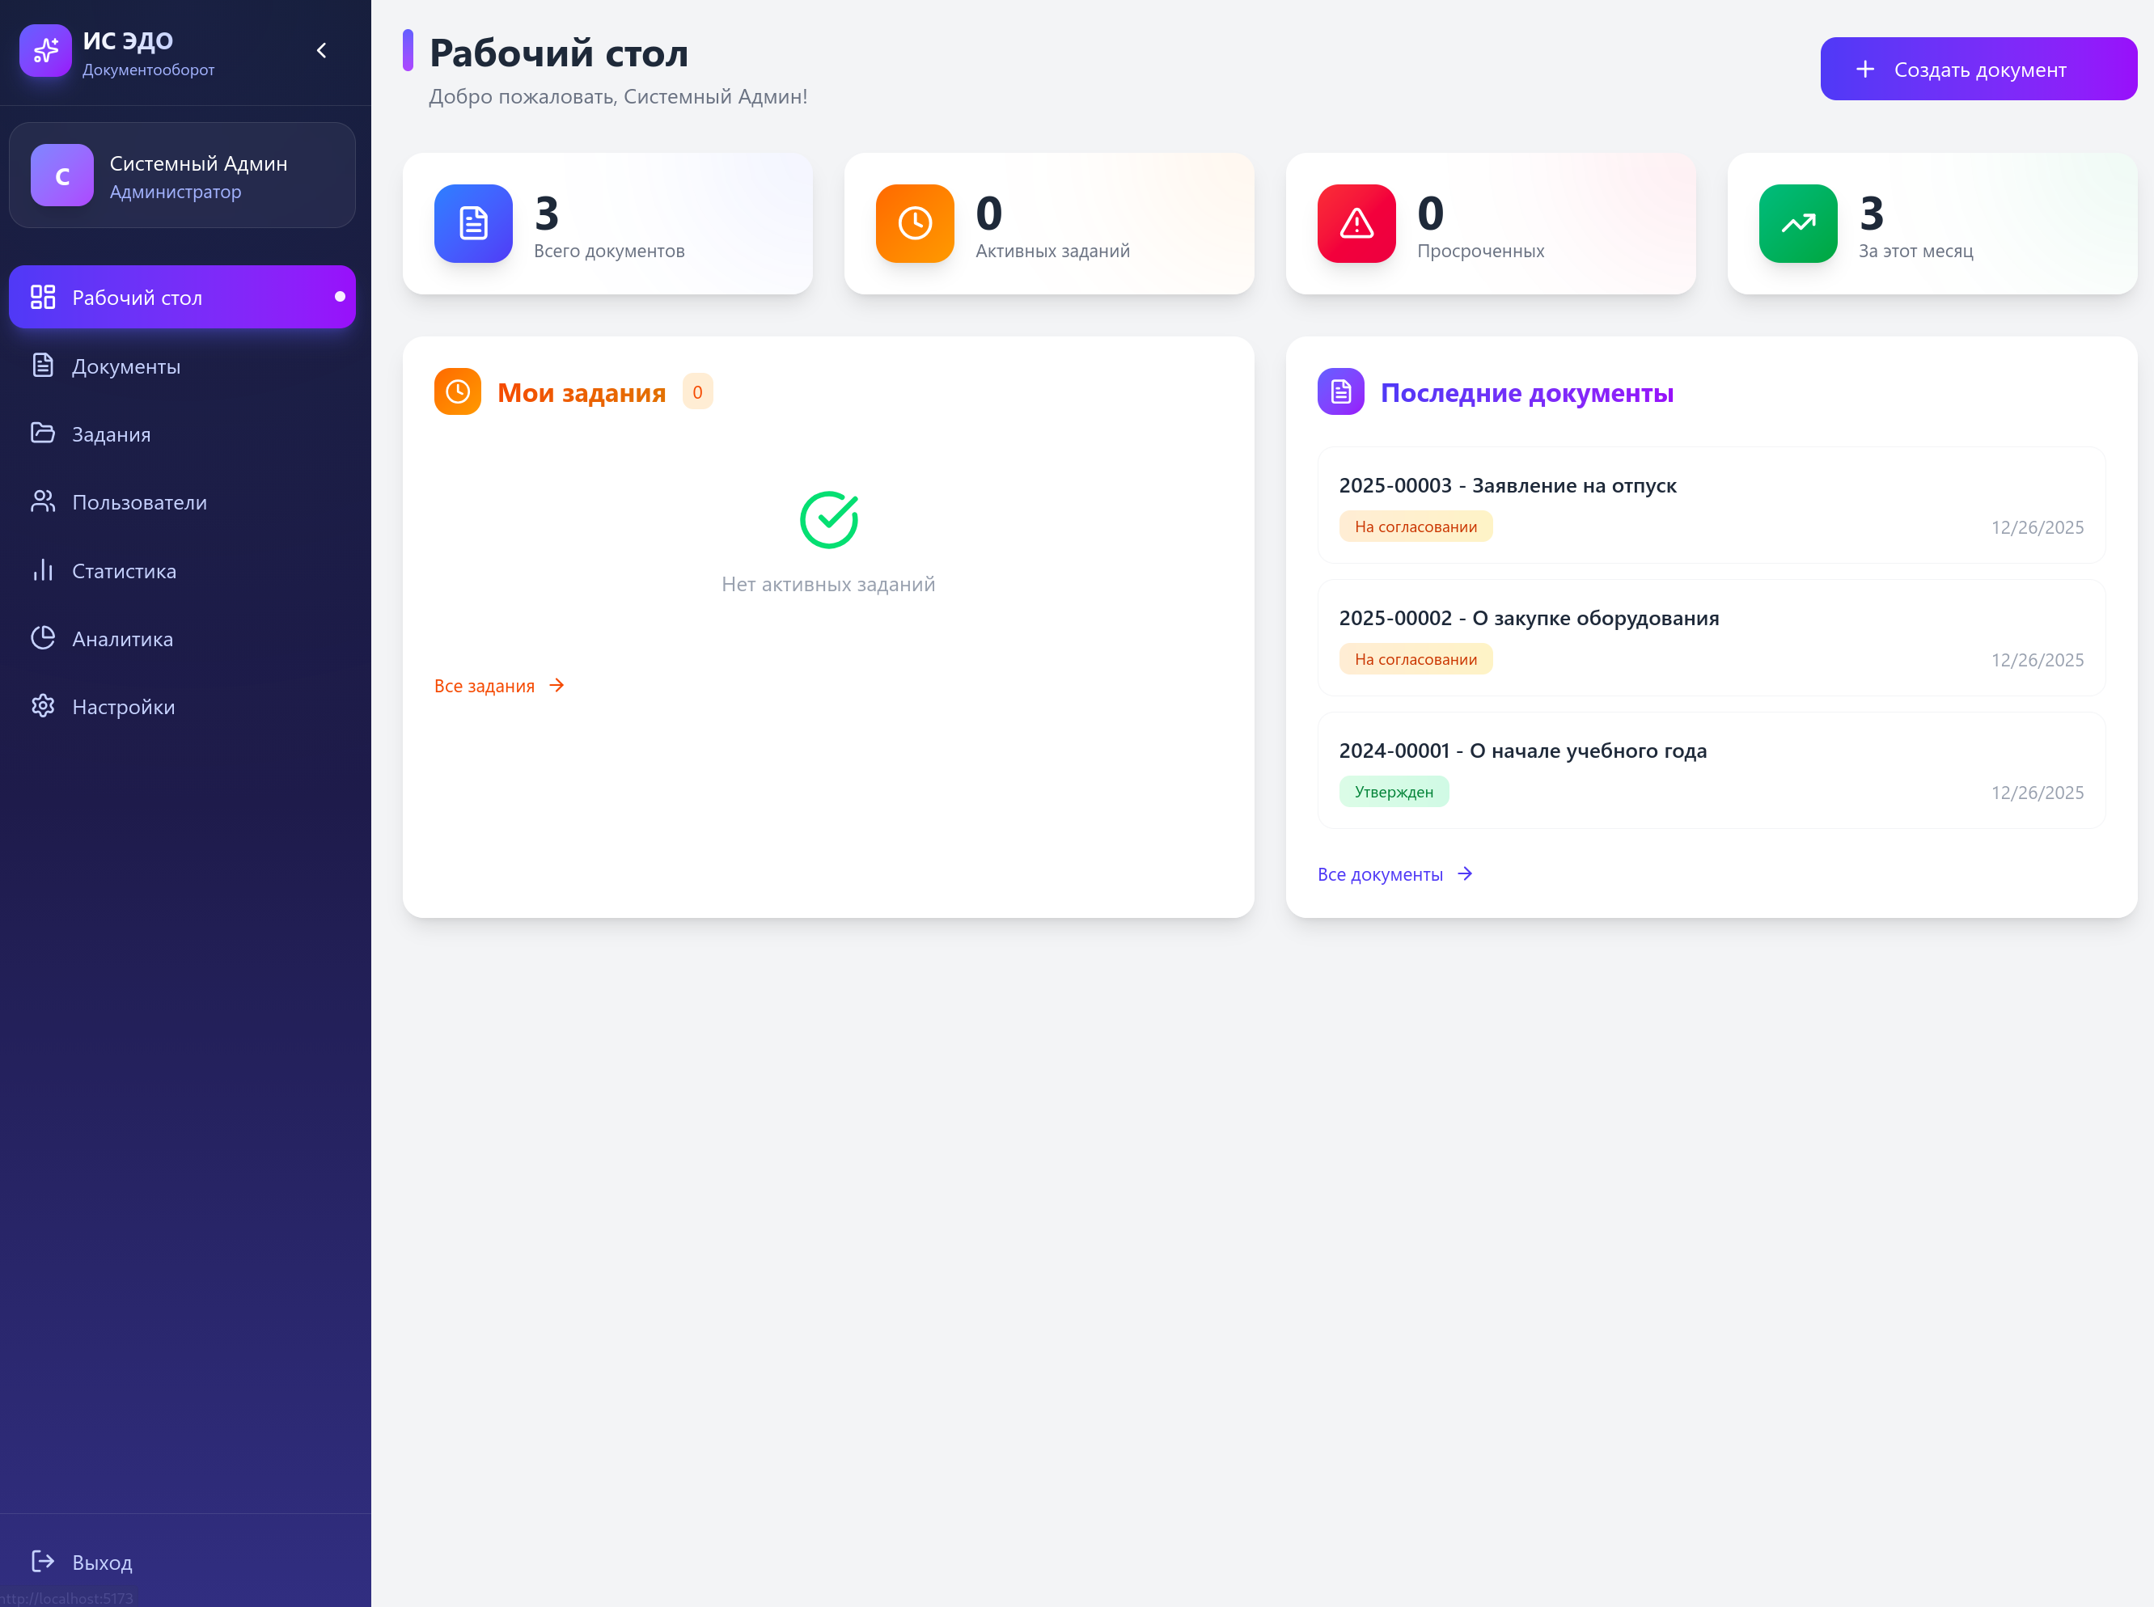

Рисунок 16. Рабочий стол пользователя

Основная операционная деятельность по регистрации и обработке корреспонденции осуществляется в разделе реестра документов. Учитывая потенциально большой объем данных в вузе, интерфейс данного модуля оснащен продвинутыми инструментами навигации. Реализована серверная пагинация (разбиение на страницы), что позволяет системе быстро работать даже с тысячами записей. В верхней части таблицы расположена панель фильтрации, позволяющая отсортировать документы по типу (Приказ, Распоряжение, Заявление), статусу, автору или дате создания. Также предусмотрен механизм «живого» поиска: при вводе регистрационного номера или части заголовка система динамически фильтрует список. Табличное представление содержит столбцы с ID документа, его типом, текущим статусом и датой, что обеспечивает исчерпывающую информативность, как показано на рисунке 17.

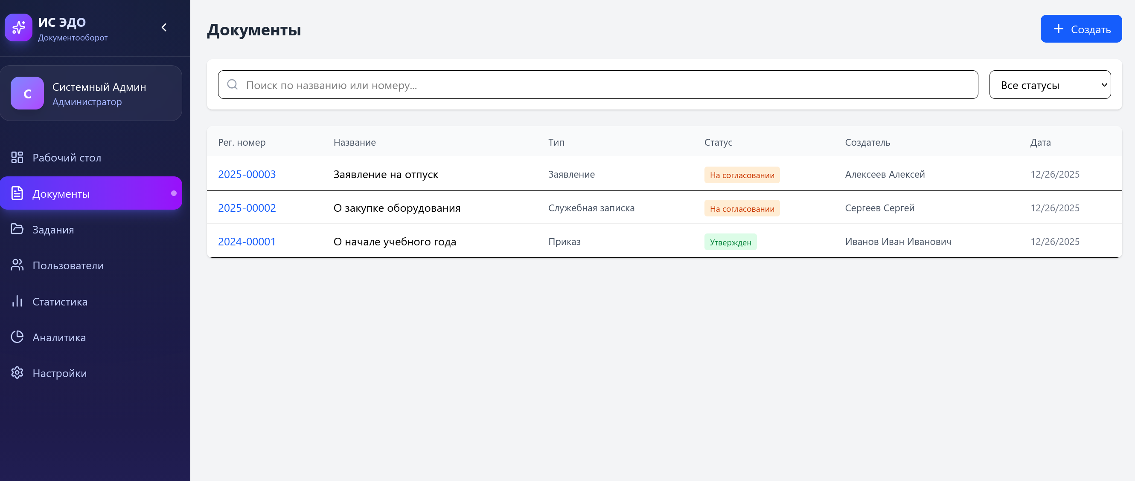

Рисунок 17. Реестр документов

Критически важным аспектом эксплуатации системы является управление правами доступа, которое реализуется через административный интерфейс. Данный модуль является практическим воплощением ролевой модели (RBAC), обоснованной в теоретической части работы. Администратор системы имеет возможность создавать учетные записи сотрудников, заполняя обязательные поля (имя, фамилия, электронная почта) и, главное, назначая определенные роли — например, «Ректор», «Декан», «Сотрудник кафедры» или «Секретарь». Каждая роль жестко привязана к набору прав: так, студент может только создавать заявления, а декан — подписывать их. Интерфейс также позволяет привязывать пользователей к конкретным департаментам, что необходимо для корректной маршрутизации документов внутри подразделений, как показано на рисунке 18.

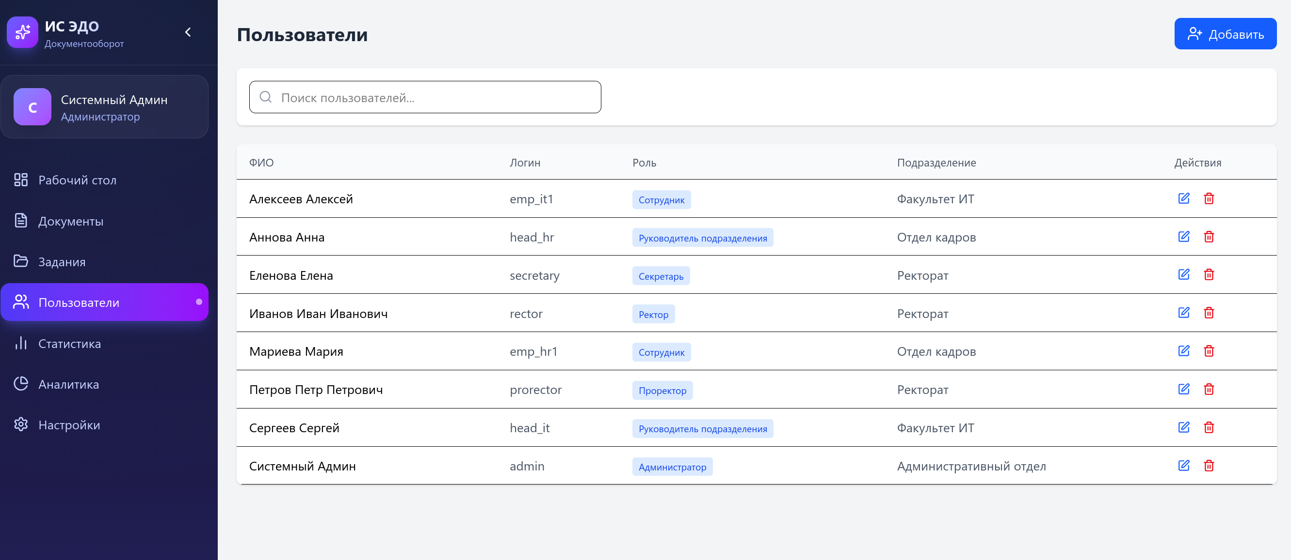

Рисунок 18. Управление пользователями

Для поддержки принятия стратегических управленческих решений в систему интегрирован модуль аналитики и отчетности. Он агрегирует данные из всех бизнес-процессов и визуализирует их в понятной графической форме. Руководство вуза получает доступ к дашборду с диаграммами, отражающими эффективность документооборота. Круговые диаграммы показывают соотношение документов на разных стадиях (сколько в работе, сколько в архиве), а столбчатые гистограммы позволяют выявить пиковые нагрузки по месяцам или определить типы документов, которые чаще всего возвращаются на доработку. Функционал модуля дополнен возможностью экспорта сформированных отчетов в форматы PDF и Excel для последующего анализа на заседаниях ректората, как показано на рисунке 19.

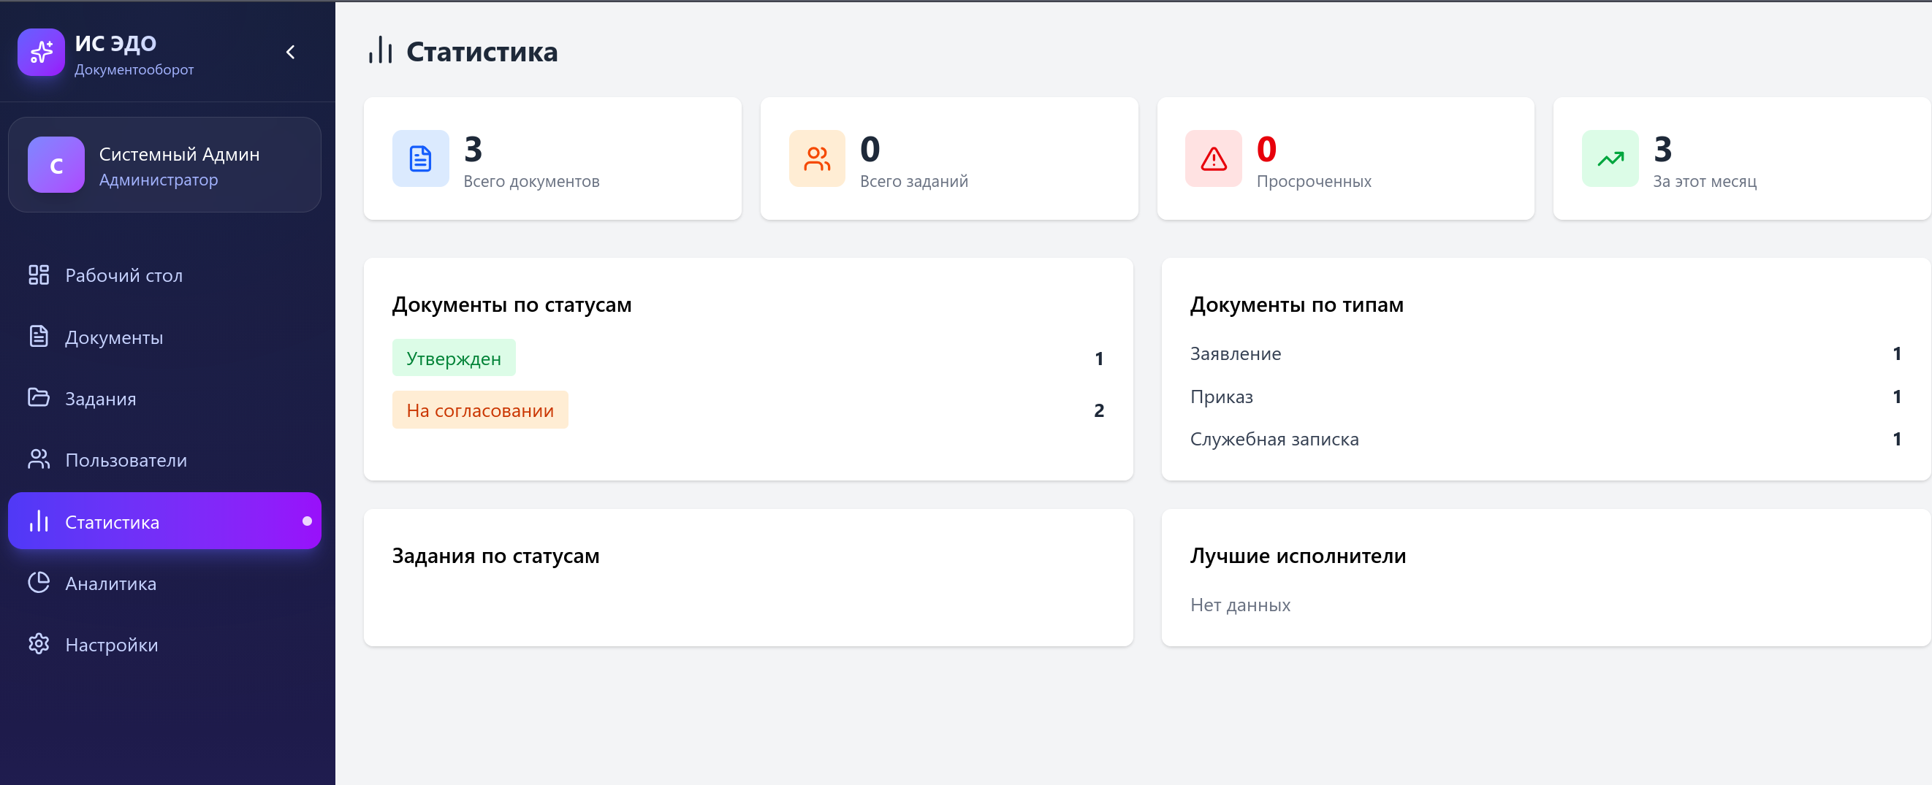

Рисунок 19. Раздел статистика

Гибкость и масштабируемость системы обеспечивается встроенным конструктором маршрутов согласования. Этот интерфейс позволяет администратору без участия программистов настраивать логику движения документов, визуализируя графовую модель процессов. Для каждого типа документа (например, «Заявление на отпуск») создается своя цепочка шагов: от инициации (Step S) через промежуточные этапы согласования (Step 1, Step 2) до финального утверждения (Step E). В интерфейсе четко прослеживается последовательность действий: кто рассматривает документ первым, кто вторым, и какие условия необходимы для перехода на следующий этап. Это позволяет вузу самостоятельно адаптировать систему под изменения во внутренних регламентах и штатном расписании, как показано на рисунке 20.

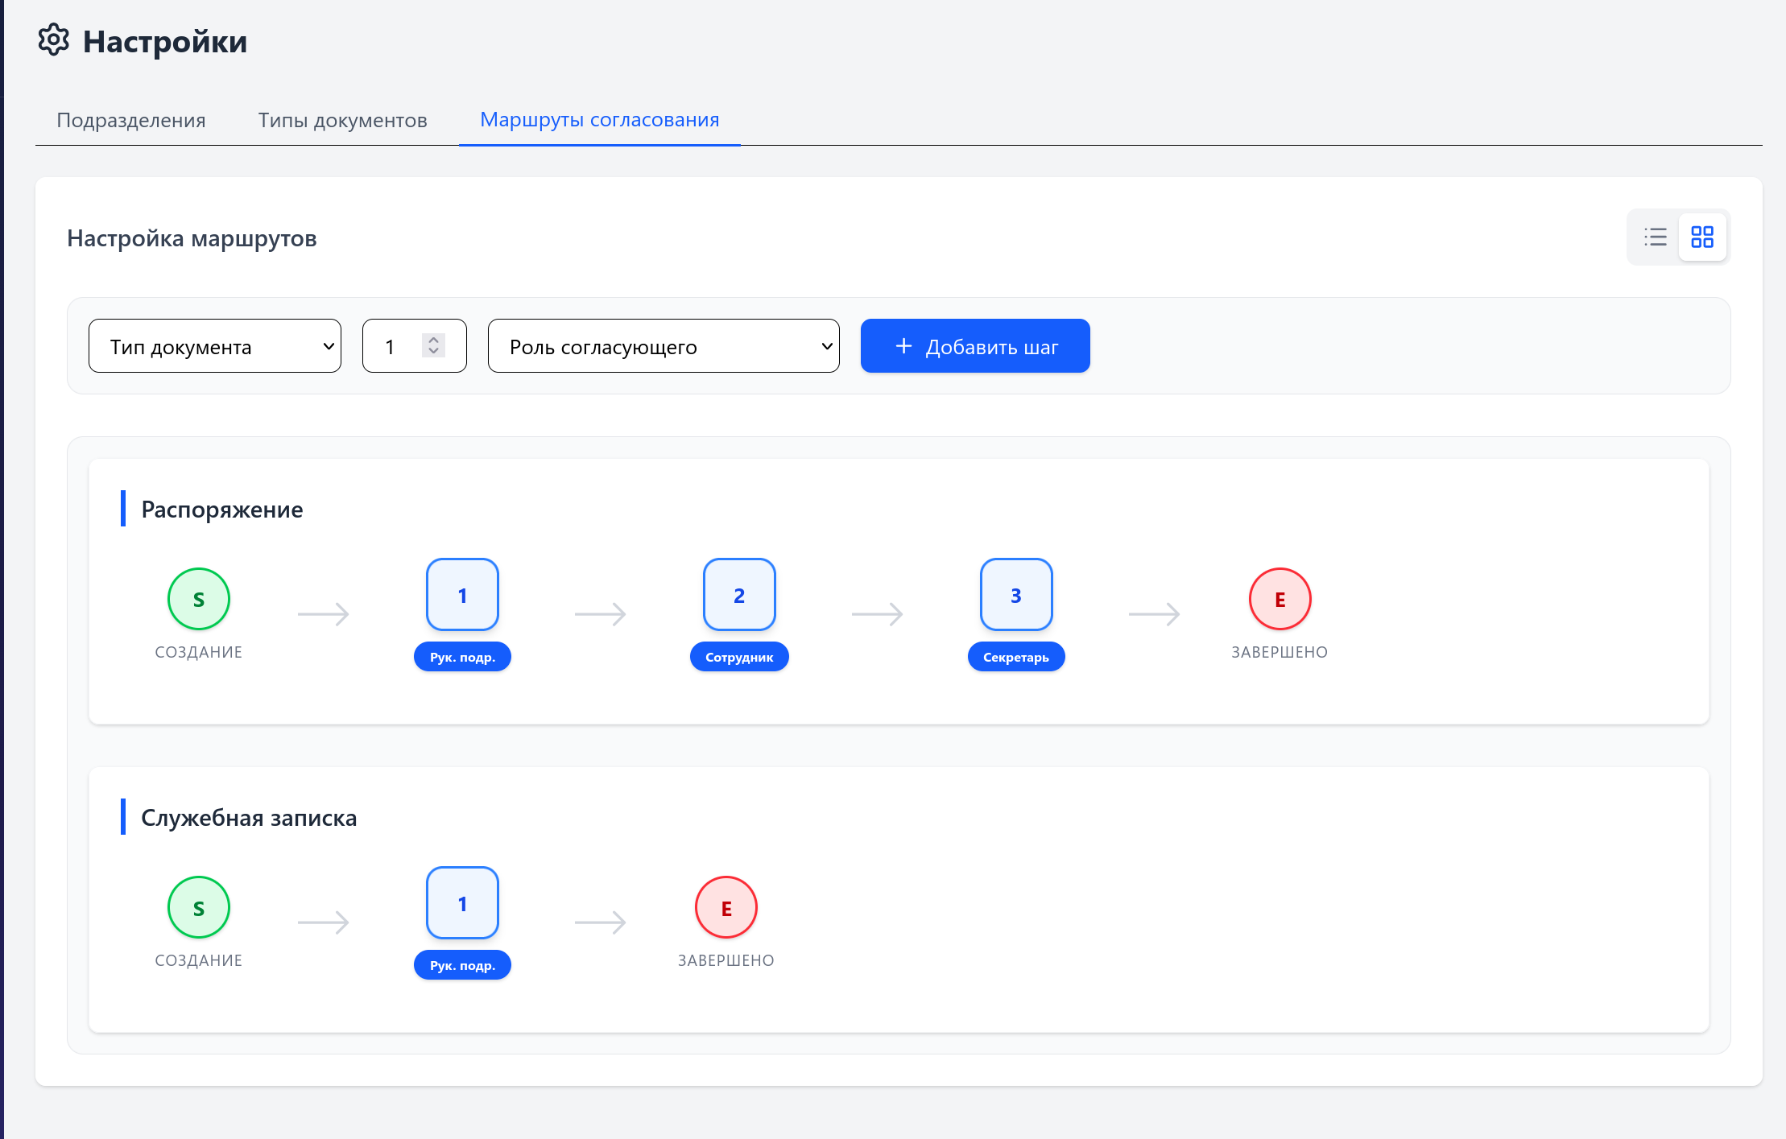

Рисунок 20. Настройка маршрутов согласования
Процесс непосредственного согласования документа происходит в карточке детального просмотра. Интерфейс здесь разделен на информационную часть, где отображается содержание документа, и панель действий. Руководитель видит кнопки принятия решения: «Согласовать» (зеленая) и «Отклонить» (красная). При нажатии система открывает модальное окно для ввода обязательного комментария или прикрепления файла с замечаниями (ЭЦП или скан-копия с правками). После принятия решения документ переходит на следующий этап маршрута, а в истории согласования фиксируется действие с точной меткой времени и цифровой подписью пользователя. Это обеспечивает полную юридическую значимость и прозрачность процесса, как показано на рисунке 21 -24.

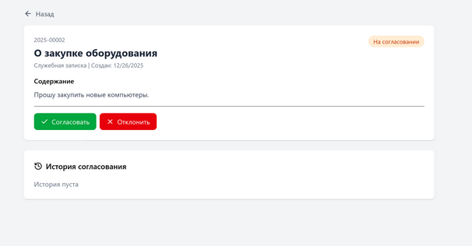

Рисунок 21. Просмотр документов на согласовании

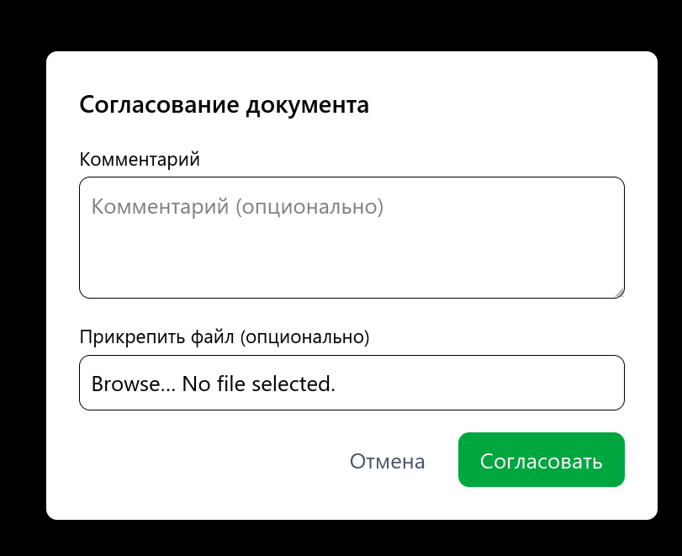

Рисунок 22. Согласование документа
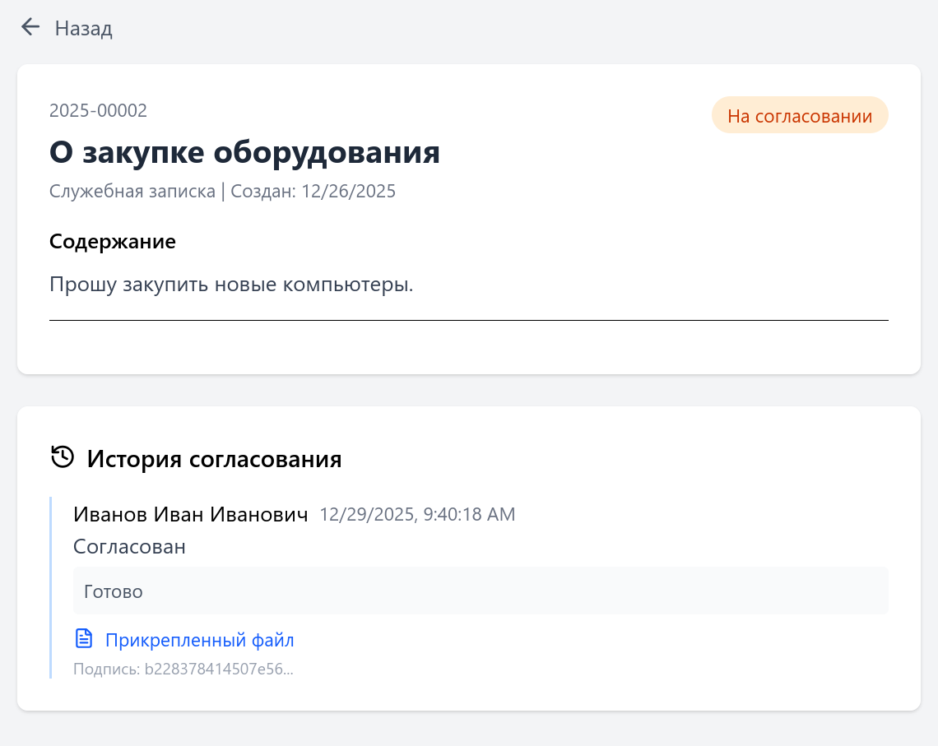

Рисунок 23. История согласования

В данной главе была описана программная реализация системы электронного документооборота. На основе спроектированной ранее архитектуры и выбранного стека технологий (Python, Django, PostgreSQL) был создан полнофункциональный программный продукт, готовый к опытной эксплуатации.
В ходе работы были достигнуты следующие результаты:
Реализована серверная логика: Разработаны модели данных и алгоритмы маршрутизации, основанные на теории графов. Система корректно обрабатывает жизненный цикл документа от создания черновика до финального утверждения и архивации.
Внедрена ролевая модель доступа (RBAC): Программно обеспечено разграничение прав пользователей. Административный интерфейс позволяет гибко управлять ролями и структурой университета, что гарантирует информационную безопасность.
Создан адаптивный пользовательский интерфейс: Разработанные экранные формы (Рабочий стол, Реестр документов, Карточка согласования) отвечают современным требованиям UX/UI. Принцип «единого окна» и цветовая индикация статусов существенно снижают порог вхождения для новых пользователей.
Обеспечена аналитическая поддержка: Модуль отчетности позволяет руководству вуза в реальном времени отслеживать исполнительскую дисциплину и нагрузку на подразделения.
Таким образом, техническая задача диссертации выполнена полностью. Разработанный программный комплекс решает проблемы, выявленные на этапе анализа, и готов к внедрению. Работоспособность системы подтверждает возможность перехода к следующему этапу — оценке её экономической эффективности и обоснованию целесообразности внедрения.

4 ОБОСНОВАНИЕ ЭКОНОМИЧЕСКОЙ ЭФФЕКТИВНОСТИ

  - Выбор и обоснование методики расчета экономической эффективности

Экономическая эффективность информационных систем (ИС) — это показатель, характеризующий соотношение полученного результата от внедрения системы к затратам на её создание и эксплуатацию.
В условиях цифровизации высшего образования критерием эффективности является не просто «быстродействие программы» (использование процессорного времени и памяти), а минимизация трудовых и финансовых ресурсов университета, затрачиваемых на управление документами.
4.1.1 Источники формирования экономического эффекта
Для разрабатываемой системы электронного документооборота (СЭД) экономический эффект складывается из двух составляющих: прямого и косвенного эффекта.
1. Прямой экономический эффект — это экономия, которая поддается прямому бухгалтерскому расчету. В рамках данного проекта источниками прямой экономии являются:
Снижение материальных затрат. Сокращение расходов на офисную бумагу, тонер для принтеров, папки, скоросшиватели и физическое архивное хранение.
Экономия фонда заработной платы (ФЗП). Автоматизация рутинных операций (регистрация, поиск, передача документов) высвобождает рабочее время сотрудников. Если раньше секретарь тратил 20 минут на регистрацию и разнос приказа по кафедрам, то в СЭД это занимает 2 минуты.
Снижение стоимости владения. Отказ от покупки дорогостоящих лицензий стороннего ПО (например, «1С:Документооборот» или «Documentolog») в пользу собственной разработки на Open Source технологиях (Python, Django, PostgreSQL).
2. Косвенный экономический эффект — это качественные улучшения, которые трудно выразить в деньгах мгновенно, но которые влияют на деятельность вуза в долгосрочной перспективе:
Повышение исполнительской дисциплины. Прозрачность маршрутов не позволяет документам «теряться» или залеживаться на столах.

Ускорение принятия управленческих решений. Ректор или декан могут подписать документ, находясь в командировке, через веб-интерфейс.
Снижение количества ошибок. Использование шаблонов и автоматических проверок исключает ошибки человеческого фактора при составлении документов.
Методика расчета
Для обоснования целесообразности разработки и внедрения системы в данной дипломной работе будет использована методика сравнения приведенных затрат.
Суть методики заключается в сравнении двух вариантов организации рабочего процесса:
Базовый вариант (T0​): Традиционный «бумажный» документооборот (текущее состояние).
Проектный вариант (T1​): Использование разработанной системы электронного документооборота.
Расчет экономической эффективности будет производиться в несколько этапов:
Этап 1. Расчет затрат на создание системы (Kp​). Сюда входят единовременные капитальные вложения:
Затраты на оплату труда разработчика (из расчета трудоемкости написания кода и проектирования).
Затраты на машинное время и электроэнергию при разработке.
Накладные расходы вуза.
Этап 2. Расчет эксплуатационных расходов (Cop​). Периодические затраты на поддержание работы системы:
Амортизация серверного оборудования.
Затраты на электроэнергию для сервера (24/7).
Зарплата администратора (поддержка системы).
Этап 3. Расчет экономии трудозатрат. Сравнивается время выполнения типовых операций вручную (tmanual​) и с помощью системы (tauto​). Разница во времени умножается на количество операций в год и на среднюю часовую ставку сотрудника.
Этап 4. Расчет основных показателей эффективности.
Главным показателем будет являться годовой экономический эффект (Эг​), рассчитываемый по формуле:
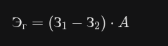где:
З1​ — стоимостная оценка затрат при ручной обработке документов;

З2​ — стоимостная оценка затрат при автоматизированной обработке;
A — годовой объем документооборота.
Также будет рассчитан срок окупаемости проекта (Tok​) — период времени, за который экономия от использования системы покроет затраты на её разработку:
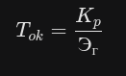​
где:
Kp​ — капитальные вложения на разработку (инвестиции);
Эг​ — годовая экономия (прибыль от внедрения).
И коэффициент экономической эффективности (Ep​):
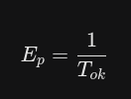
Нормативным значением для IT-проектов считается срок окупаемости от 12 до 24 месяцев. Если расчетный срок окупаемости окажется ниже этого порога, разработка считается экономически целесообразной.
Выбранная методика позволяет комплексно оценить эффективность проекта. Она учитывает как затраты на разработку (программирование, внедрение), так и выгоду от эксплуатации (экономия времени персонала и расходных материалов).
В следующих подглавах будут произведены конкретные расчеты трудоемкости разработки, сметы затрат и итоговых показателей эффективности на основе реальных данных о деятельности вуза.

4.2 Расчет показателей экономической эффективности проекта

Перед расчетом эффективности необходимо определить капитальные вложения (инвестиции), то есть сколько стоит разработать данную систему. Так как система разрабатывается в рамках магистерской диссертации, стоимость складывается из оценки трудозатрат разработчика.
Трудоемкость разработки составила 3 месяца. Расчет стоимости представлен в таблице 1.

Таблица 1 – Смета затрат на разработку системы (Капитальные вложения)

Статья затрат | Расчет | Сумма, тг.
Оплата труда разработчика (условная) | 3 мес. × 150 000 тг. | 450 000
Социальные отчисления (ок. 10%) | 450 000 × 0,1 | 45 000
Амортизация ПК разработчика | 300 000 тг. / 60 мес. × 3 мес. | 15 000
Электроэнергия (разработка) | 300 кВт × 25 тг. | 7 500
Итого капитальные вложения ($K_p$): |  | 517 500

Сравнительный анализ затрат и показателей эффективности
Рассчитаем эксплуатационные затраты при текущем («бумажном») процессе работы деканата. Численность сотрудников, вовлеченных в документооборот, составляет 6 человек. Рассмотрим смету затрат на оплату труда в соответствии с таблицей 4.

Таблица 4 — Смета затрат на оплату труда (До внедрения)
Должность | Кол-во | Оклад, тг. | Итого в мес. | Итого за год | Фонд с учетом соц. налога (9,5%)
Заведующий канцелярией | 1 | 250 000 | 250 000 | 3 000 000 | 3 285 000
Методист деканата | 3 | 180 000 | 540 000 | 6 480 000 | 7 095 600
Секретарь-референт | 1 | 150 000 | 150 000 | 1 800 000 | 1 971 000
Курьер / Архивист | 1 | 110 000 | 110 000 | 1 320 000 | 1 445 400
Итого: | 6 | 690 000 | 1 050 000 | 12 600 000 | 13 797 000
Затраты на амортизацию технического оборудования (До внедрения).
Офисная мебель на 6 человек – 600 000 тг. Срок службы 8 лет.

600000/8=75000 тг/год.
6 компьютеров общей стоимостью 1 500 000 тг. (по 250 000 тг.). Срок службы 5 лет.
1500000/5=300000 тг/год.
3 МФУ (принтер/сканер) стоимостью 120 000 тг. каждый. Срок службы 5 лет.
3×120000/5=72000 тг/год.
Общая амортизация за год: 75000+300000+72000=447000 тг.
2. Затраты на электроэнергию (До внедрения).
Освещение (10 LED-ламп по 20 Вт): 10×0.02 кВт×8 ч×22 дн×12 мес=422.4 кВт.
6 компьютеров (250 Вт/час): 6×0.25 кВт×8 ч×22 дн×12 мес=3168 кВт.
Принтеры (активная печать 3 часа в день): 3×0.4 кВт×3 ч×22 дн×12 мес=950.4 кВт.
Итого потребление: 4540.8 кВт/год.
С учетом тарифа для юрлиц (ок. 28 тг/кВт):
4540.8×28=127142 тг.
3. Расходные материалы (Бумага, картриджи). При бумажном документообороте расходы составляют ок. 50 000 тг в месяц (бумага, тонер).
50000×12=600000 тг.
ИТОГО расходы ДО внедрения (З1​):
13797000+447000+127142+600000=14971142 тг.
Теперь рассчитаем затраты ПОСЛЕ внедрения информационной системы. Внедрение СЭД позволяет оптимизировать штат (сократить должность курьера/архивиста, так как документы передаются мгновенно и хранятся на сервере) и сократить одну ставку методиста за счет автоматизации отчетов. Численность отдела составит 4 человека.

Таблица 3 — Смета затрат на оплату труда (После внедрения)
Должность | Кол-во | Оклад, тг. | Итого в мес. | Итого за год | Фонд с учетом соц. налога
Заведующий канцелярией | 1 | 250 000 | 250 000 | 3 000 000 | 3 285 000
Методист деканата | 2 | 180 000 | 360 000 | 4 320 000 | 4 730 400
Секретарь-референт | 1 | 150 000 | 150 000 | 1 800 000 | 1 971 000
Итого: | 4 | 760 000 | 760 000 | 9 120 000 | 9 986 400

1. Затраты на амортизацию.
Мебель на 4 человек: 400000/8=50000 тг.
4 компьютера: 4×250000/5=200000 тг.
Принтеры (нагрузка снизилась, нужен 1 общий): 120000/5=24000 тг.
Сервер (амортизация доли сервера вуза): 50000 тг/год.
Общая амортизация: 324000 тг.
2. Затраты на электроэнергию.
Освещение: 422.4 кВт (помещение то же).
4 компьютера: 2112 кВт.
Принтер (редкая печать): 100 кВт.
Сервер (24/7): 0.1 кВт×24 ч×365=876 кВт.
Итого: 3510 кВт × 28 тг = 98280 тг.
3. Расходные материалы. Расходы на бумагу сокращаются на 90% (печать только внешних писем).
60000 тг/год.
ИТОГО расходы ПОСЛЕ внедрения (З2​):
9986400+324000+98280+60000=10468680 тг.
Расчет итоговых показателей эффективности
1. Годовая экономия (Эг​): Разница между затратами до и после внедрения системы:
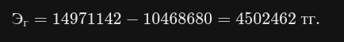2. Коэффициент экономической эффективности (Ep​):
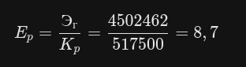
3. Срок окупаемости (Tok​):
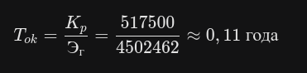
Это означает, что система окупится примерно за 1,5 месяца работы. Столь быстрая окупаемость обусловлена тем, что разработка велась силами магистра (низкие капвложения), а экономия достигается за счет оптимизации реального фонда заработной платы.
4. Сравнение с альтернативным вложением средств (Депозит). Сравним эффективность вложений в разработку с альтернативной прибылью от вложения суммы разработки (Kp​=517500 тг) в банк под 14% годовых (средняя ставка ГЭСВ в РК).
Прибыль от депозита за год:
517500×0,14=72450 тг.
Годовая экономия от внедрения системы составляет 4 502 462 тг.
Разница между эффектом от внедрения и банковским депозитом:
4502462−72450=4430012 тг.
Вывод: Из расчетов видно, что внедрение информационной системы дает несоизмеримо большую экономическую выгоду (более 4,5 млн тенге в год), чем пассивное хранение средств. Сокращение рутинных операций и отказ от бумажного документооборота делает проект высокорентабельным и экономически обоснованным.

ЗАКЛЮЧЕНИЕ

В данной диссертационной работе была проведена всесторонняя разработка и анализ системы электронного документооборота (СЭД) для высшего учебного заведения. Основная цель исследования заключалась в создании веб-ориентированной платформы, которая автоматизирует жизненный цикл служебных документов, минимизирует использование бумажных носителей и ускоряет процессы принятия управленческих решений.
Краткий обзор проделанной работы:
1) Аналитическая часть. В первой главе была проведена аналитика текущего состояния процессов управления в вузах Республики Казахстан. Выявлены ключевые недостатки бумажного документооборота: потери документов, нарушение сроков согласования и отсутствие прозрачности. Проведен обзор существующих решений, показавший их высокую стоимость или избыточную сложность. Обоснован выбор трехзвенной архитектуры (Client-Server) и шаблона проектирования MVC, а также проанализированы угрозы информационной безопасности и методы защиты данных (хеширование, разграничение сессий).
2) Проектная часть. Вторая глава была посвящена практической реализации проекта. В ходе работы были решены следующие задачи:
Выбор математического аппарата: Для моделирования маршрутов движения документов была использована теория графов. Представление процессов согласования в виде ориентированных графов и матриц смежности позволило алгоритмически реализовать сложные маршруты (последовательные, параллельные) и циклы возврата на доработку.
Проектирование функциональной модели: С помощью методологии IDEF0 была проведена декомпозиция процессов системы (авторизация, создание, согласование, архивация), что позволило четко определить входные и выходные потоки данных.
Архитектура и База данных: Спроектирована реляционная база данных (PostgreSQL) и компонентная архитектура на базе фреймворка Django. Структура БД оптимизирована для хранения иерархии сотрудников и версионности документов.
Разработка интерфейсов и алгоритмов: Спроектированы адаптивные пользовательские интерфейсы по принципу «Dashboard» и реализованы алгоритмы ролевого доступа (RBAC), обеспечивающие динамическое распределение прав между Студентами, Преподавателями и Администрацией.

3) Эксплуатационная часть. В третьей главе рассмотрены условия внедрения программного комплекса, требования к аппаратному обеспечению и результаты тестирования. Проведена проверка работоспособности системы под нагрузкой и анализ корректности работы маршрутизации документов.
4) Обоснование экономической эффективности. Четвертая глава посвящена расчету экономической выгоды. Доказано, что внедрение собственной разработки значительно дешевле покупки готовых лицензий. Основной экономический эффект достигается за счет экономии бумаги, расходных материалов и, главное, сокращения фонда рабочего времени сотрудников, затрачиваемого на рутинные операции.
Основные выводы и практическая значимость работы:
Повышение прозрачности управления: Внедрение системы позволяет отслеживать статус любого документа в режиме реального времени. Руководство вуза получает инструмент контроля исполнительской дисциплины, исключающий ситуацию «потери» заявления.
Безопасность и разграничение доступа: Реализация модели RBAC (Role-Based Access Control) гарантирует, что конфиденциальные данные (личные дела, приказы) доступны только авторизованным сотрудникам в соответствии с их должностными обязанностями.
Соответствие концепции «Smart University»: Разработанная система является важным шагом в цифровой трансформации вуза, соответствуя государственной программе «Цифровой Казахстан» и современным стандартам управления образованием.
Технологическая масштабируемость: Использование модульной архитектуры Django позволяет в будущем легко расширять функционал системы (например, добавить интеграцию с 1С:Бухгалтерией или порталом eGov) без переписывания основного ядра.
В целом, проведенное исследование и разработка демонстрируют, что переход к безбумажным технологиям в университетской среде является не только экологическим трендом, но и экономически обоснованной необходимостью, повышающей конкурентоспособность учебного заведения.
В результате проведена следующая работа по проекту:
- приведена технико-экономическая характеристика предметной области (ВУЗа);
- проанализированы недостатки традиционной «бумажной» модели управления;
- представлено обоснование выбора стека технологий (Python, Django, PostgreSQL) и методов защиты информации;
- разработана математическая модель маршрутизации на основе теории графов;
- продуман и спроектирован интуитивно понятный веб-интерфейс.
Результатами программной реализации являются:
- полнофункциональный модуль создания и редактирования документов;
- система гибкой маршрутизации и визирования (электронного согласования);
- личные кабинеты пользователей с отображением задач;
- централизованный электронный архив с функцией быстрого поиска;
- административная панель для управления ролями и структурой университета.
Цифровизация документооборота открывает новые возможности для академической среды, освобождая время преподавателей от бюрократии для научной и образовательной деятельности.

ПРИЛОЖЕНИЕ A

Листинг программы

from django.db import models
from django.conf import settings
class Department(models.Model):
name = models.CharField(max_length=200, verbose_name='Название')
parent = models.ForeignKey('self', on_delete=models.SET_NULL, null=True, blank=True, related_name='children', verbose_name='Родительское подразделение')
head = models.ForeignKey(settings.AUTH_USER_MODEL, on_delete=models.SET_NULL, null=True, blank=True, related_name='headed_departments', verbose_name='Руководитель')
class Meta:
verbose_name = 'Подразделение'
verbose_name_plural = 'Подразделения'

def __str__(self):
return self.name

class DocumentType(models.Model):
name = models.CharField(max_length=100, verbose_name='Название типа')
class Meta:
verbose_name = 'Тип документа'
verbose_name_plural = 'Типы документов'

def __str__(self):
return self.name

class Document(models.Model):
STATUS_CHOICES = (
('draft', 'Черновик'),
('pending', 'На согласовании'),
('in_progress', 'На исполнении'),
('approved', 'Утвержден'),
('rejected', 'Отклонен'),
('completed', 'Исполнен'),
('archived', 'Архив'),
)

PRIORITY_CHOICES = (
('low', 'Низкий'),
('medium', 'Средний'),
('high', 'Высокий'),
('urgent', 'Срочный'),
)

title = models.CharField(max_length=255, verbose_name='Заголовок')
content = models.TextField(blank=True, verbose_name='Содержание')
document_type = models.ForeignKey(DocumentType, on_delete=models.PROTECT, verbose_name='Тип документа')
creator = models.ForeignKey(settings.AUTH_USER_MODEL, on_delete=models.PROTECT, related_name='created_documents', verbose_name='Создатель')
current_approver = models.ForeignKey(settings.AUTH_USER_MODEL, on_delete=models.SET_NULL, null=True, blank=True, related_name='documents_to_approve', verbose_name='Текущий согласующий')
status = models.CharField(max_length=20, choices=STATUS_CHOICES, default='draft', verbose_name='Статус')
priority = models.CharField(max_length=20, choices=PRIORITY_CHOICES, default='medium', verbose_name='Приоритет')
file = models.FileField(upload_to='documents/%Y/%m/%d/', blank=True, null=True, verbose_name='Файл')
deadline = models.DateField(null=True, blank=True, verbose_name='Срок исполнения')
registration_number = models.CharField(max_length=50, blank=True, verbose_name='Регистрационный номер')
created_at = models.DateTimeField(auto_now_add=True, verbose_name='Дата создания')
updated_at = models.DateTimeField(auto_now=True, verbose_name='Дата обновления')

class Meta:
verbose_name = 'Документ'
verbose_name_plural = 'Документы'
ordering = ['-created_at']

def __str__(self):
return f"{self.registration_number or 'Б/Н'} - {self.title}"

def save(self, *args, **kwargs):
if not self.registration_number and self.status != 'draft':
# Auto-generate registration number
from django.utils import timezone
current_year = timezone.now().year
last_doc = Document.objects.exclude(registration_number='').order_by('-id').first()
if last_doc and last_doc.registration_number:
try:
last_num = int(last_doc.registration_number.split('-')[-1])
self.registration_number = f"{current_year}-{last_num + 1:05d}"
except:
self.registration_number = f"{current_year}-00001"
else:
self.registration_number = f"{current_year}-00001"
super().save(*args, **kwargs)

class DocumentAssignment(models.Model):
"""Assignment of document to executor"""
STATUS_CHOICES = (
('pending', 'Ожидает'),
('accepted', 'Принято'),
('in_progress', 'В работе'),
('completed', 'Выполнено'),
('rejected', 'Отклонено'),
)

document = models.ForeignKey(Document, on_delete=models.CASCADE, related_name='assignments', verbose_name='Документ')
assignee = models.ForeignKey(settings.AUTH_USER_MODEL, on_delete=models.CASCADE, related_name='assigned_documents', verbose_name='Исполнитель')
assigned_by = models.ForeignKey(settings.AUTH_USER_MODEL, on_delete=models.SET_NULL, null=True, related_name='created_assignments', verbose_name='Назначил')
status = models.CharField(max_length=20, choices=STATUS_CHOICES, default='pending', verbose_name='Статус')
instruction = models.TextField(blank=True, verbose_name='Резолюция/Указание')
deadline = models.DateField(null=True, blank=True, verbose_name='Срок исполнения')
signature = models.CharField(max_length=255, blank=True, verbose_name='Подпись (хэш)')
signed_at = models.DateTimeField(null=True, blank=True, verbose_name='Дата подписи')
response = models.TextField(blank=True, verbose_name='Ответ исполнителя')
created_at = models.DateTimeField(auto_now_add=True, verbose_name='Дата назначения')
updated_at = models.DateTimeField(auto_now=True, verbose_name='Дата обновления')

class Meta:
verbose_name = 'Назначение документа'
verbose_name_plural = 'Назначения документов'
ordering = ['-created_at']

def __str__(self):
return f"{self.document} -> {self.assignee}"

class DocumentVersion(models.Model):
document = models.ForeignKey(Document, on_delete=models.CASCADE, related_name='versions', verbose_name='Документ')
file = models.FileField(upload_to='documents/versions/%Y/%m/%d/', verbose_name='Файл версии')
version_number = models.PositiveIntegerField(verbose_name='Номер версии')
created_at = models.DateTimeField(auto_now_add=True, verbose_name='Дата создания')
creator = models.ForeignKey(settings.AUTH_USER_MODEL, on_delete=models.SET_NULL, null=True, verbose_name='Автор версии')

class Meta:
verbose_name = 'Версия документа'
verbose_name_plural = 'Версии документов'
ordering = ['-version_number']

from rest_framework import viewsets, permissions, parsers, status
from rest_framework.decorators import action
from rest_framework.response import Response
from django.contrib.auth import get_user_model
from django.db.models import Q
from django.utils import timezone
import hashlib

from .models import Department, DocumentType, Document, DocumentAssignment, DocumentVersion
from .serializers import (
DepartmentSerializer, DocumentTypeSerializer,
DocumentSerializer, DocumentListSerializer, DocumentAssignmentSerializer
)
from workflow.models import ApprovalRoute, ActionLog

User = get_user_model()

def generate_signature(user, document, action_type):
"""Generate a simple signature hash"""
data = f"{user.id}-{document.id}-{action_type}-{timezone.now().isoformat()}"
return hashlib.sha256(data.encode()).hexdigest()[:32]

class DepartmentViewSet(viewsets.ModelViewSet):
queryset = Department.objects.all()
serializer_class = DepartmentSerializer
permission_classes = [permissions.IsAuthenticated]

class DocumentTypeViewSet(viewsets.ModelViewSet):
queryset = DocumentType.objects.all()
serializer_class = DocumentTypeSerializer
permission_classes = [permissions.IsAuthenticated]

class DocumentViewSet(viewsets.ModelViewSet):
queryset = Document.objects.all()
serializer_class = DocumentSerializer
permission_classes = [permissions.IsAuthenticated]
parser_classes = [parsers.MultiPartParser, parsers.FormParser, parsers.JSONParser]

def get_serializer_class(self):
if self.action == 'list':
return DocumentListSerializer
return DocumentSerializer

def get_queryset(self):
user = self.request.user
queryset = Document.objects.all()

# Filter by status
doc_status = self.request.query_params.get('status')
if doc_status:
queryset = queryset.filter(status=doc_status)

# Filter by type
doc_type = self.request.query_params.get('type')
if doc_type:
queryset = queryset.filter(document_type_id=doc_type)

# Filter by role-based access
if user.role in ['admin', 'rector', 'secretary']:
pass # Full access
elif user.role in ['prorector', 'dept_head']:
# See docs they created, assigned to them, or in their department
queryset = queryset.filter(
Q(creator=user) |
Q(current_approver=user) |
Q(assignments__assignee=user) |
Q(assignments__assigned_by=user) |
Q(creator__department=user.department)
).distinct()
else:
# Regular employees see their own docs and assigned to them
queryset = queryset.filter(
Q(creator=user) |
Q(assignments__assignee=user)
).distinct()

return queryset.order_by('-created_at')

def perform_create(self, serializer):
doc = serializer.save(creator=self.request.user)
ActionLog.objects.create(
user=self.request.user,
document=doc,
action='created',
signature=generate_signature(self.request.user, doc, 'created'),
signed_at=timezone.now()
)

@action(detail=True, methods=['post'])
def submit(self, request, pk=None):
"""Submit document for approval"""
document = self.get_object()
if document.status != 'draft':
return Response({'error': 'Документ не в статусе черновика'}, status=status.HTTP_400_BAD_REQUEST)
# Find first route step
first_route = ApprovalRoute.objects.filter(document_type=document.document_type).order_by('step_order').first()
if first_route:
approver = User.objects.filter(role=first_route.approver_role).first()
document.current_approver = approver
document.status = 'pending'
document.save()

ActionLog.objects.create(
user=request.user,
document=document,
action='submitted',
comment=request.data.get('comment', ''),
signature=generate_signature(request.user, document, 'submitted'),
signed_at=timezone.now()
)
return Response({'status': 'Документ отправлен на согласование'})

@action(detail=True, methods=['post'])
def approve(self, request, pk=None):
"""Approve document"""
document = self.get_object()
if document.status != 'pending':
return Response({'error': 'Документ не на согласовании'}, status=status.HTTP_400_BAD_REQUEST)

# Move to next step or finalize
routes = list(ApprovalRoute.objects.filter(document_type=document.document_type).order_by('step_order'))
current_idx = -1
for i, route in enumerate(routes):
if route.approver_role == request.user.role:
current_idx = i
break

next_idx = current_idx + 1
if next_idx < len(routes):
next_route = routes[next_idx]
next_approver = User.objects.filter(role=next_route.approver_role).first()
document.current_approver = next_approver
msg = 'Документ передан на следующий этап согласования'
else:
document.status = 'approved'
document.current_approver = None
msg = 'Документ утвержден'

document.save()

ActionLog.objects.create(
user=request.user,
document=document,
action='approved',
comment=request.data.get('comment', ''),
signature=generate_signature(request.user, document, 'approved'),
signed_at=timezone.now()
)

return Response({'status': msg})

@action(detail=True, methods=['post'])
def reject(self, request, pk=None):
"""Reject document"""
document = self.get_object()
if document.status != 'pending':
return Response({'error': 'Документ не на согласовании'}, status=status.HTTP_400_BAD_REQUEST)

document.status = 'rejected'
document.current_approver = None
document.save()

ActionLog.objects.create(
user=request.user,
document=document,
action='rejected',
comment=request.data.get('comment', ''),
signature=generate_signature(request.user, document, 'rejected'),
signed_at=timezone.now()
)

return Response({'status': 'Документ отклонен'})

@action(detail=True, methods=['post'])
def assign(self, request, pk=None):
"""Assign document to executor"""
document = self.get_object()
assignee_id = request.data.get('assignee')
instruction = request.data.get('instruction', '')
deadline = request.data.get('deadline')

if not assignee_id:
return Response({'error': 'Не указан исполнитель'}, status=status.HTTP_400_BAD_REQUEST)

try:
assignee = User.objects.get(id=assignee_id)
except User.DoesNotExist:
return Response({'error': 'Исполнитель не найден'}, status=status.HTTP_404_NOT_FOUND)

assignment = DocumentAssignment.objects.create(
document=document,
assignee=assignee,
assigned_by=request.user,
instruction=instruction,
deadline=deadline,
signature=generate_signature(request.user, document, 'assigned'),
signed_at=timezone.now()
)

# Update document status
if document.status == 'approved':
document.status = 'in_progress'
document.save()

ActionLog.objects.create(
user=request.user,
document=document,
assignment=assignment,
action='assigned',
comment=f'Назначен исполнитель: {assignee.get_full_name()}. Резолюция: {instruction}',
signature=generate_signature(request.user, document, 'assigned'),
signed_at=timezone.now()
)

return Response(DocumentAssignmentSerializer(assignment).data, status=status.HTTP_201_CREATED)

class DocumentAssignmentViewSet(viewsets.ModelViewSet):
queryset = DocumentAssignment.objects.all()
serializer_class = DocumentAssignmentSerializer
permission_classes = [permissions.IsAuthenticated]

def get_queryset(self):
user = self.request.user
queryset = DocumentAssignment.objects.all()

# Filter by document
doc_id = self.request.query_params.get('document')
if doc_id:
queryset = queryset.filter(document_id=doc_id)

# Filter by role
if user.role in ['admin', 'rector', 'secretary']:
pass
elif user.is_manager():
queryset = queryset.filter(
Q(assignee=user) | Q(assigned_by=user) | Q(assignee__supervisor=user)
)
else:
queryset = queryset.filter(assignee=user)

return queryset.order_by('-created_at')

@action(detail=True, methods=['post'])
def accept(self, request, pk=None):
"""Accept assignment"""
assignment = self.get_object()
if assignment.status != 'pending':
return Response({'error': 'Задание уже обработано'}, status=status.HTTP_400_BAD_REQUEST)

assignment.status = 'accepted'
assignment.signature = generate_signature(request.user, assignment.document, 'accepted')
assignment.signed_at = timezone.now()
assignment.save()

ActionLog.objects.create(
user=request.user,
document=assignment.document,
assignment=assignment,
action='accepted',
signature=assignment.signature,
signed_at=assignment.signed_at
)

return Response({'status': 'Задание принято к исполнению'})

@action(detail=True, methods=['post'])
def complete(self, request, pk=None):
"""Mark assignment as completed"""
assignment = self.get_object()
if assignment.status not in ['pending', 'accepted', 'in_progress']:
return Response({'error': 'Задание уже завершено'}, status=status.HTTP_400_BAD_REQUEST)

assignment.status = 'completed'
assignment.response = request.data.get('response', '')
assignment.signature = generate_signature(request.user, assignment.document, 'completed')
assignment.signed_at = timezone.now()
assignment.save()

ActionLog.objects.create(
user=request.user,
document=assignment.document,
assignment=assignment,
action='completed',
comment=assignment.response,
signature=assignment.signature,
signed_at=assignment.signed_at
)

# Check if all assignments are completed
document = assignment.document
pending_assignments = document.assignments.exclude(status='completed').count()
if pending_assignments == 0 and document.status == 'in_progress':
document.status = 'completed'
document.save()

return Response({'status': 'Задание выполнено'}

